PENGEMBANGAN ULANG FRONT-END DASHBOARD IOT GREENHOUSE KEBUN RAYA ITERA DENGAN METODE WATERFALL

TUGAS AKHIR
Diajukan sebagai syarat menyelesaikan jenjang strata Satu (S-1)
Program Studi Teknik Informatika
Fakultas Teknologi Industri, Institut Teknologi Sumatera


Oleh:
MUHAMMAD YUSUF
122140193

PROGRAM STUDI TEKNIK INFORMATIKA
FAKULTAS TEKNOLOGI INDUSTRI
INSTITUT TEKNOLOGI SUMATERA
LAMPUNG SELATAN
2025

LEMBAR PENGESAHAN
Saya menyatakan bahwa Tugas Akhir berjudul “PENGEMBANGAN FRONT-END DASHBOARD IOT GREENHOUSE KEBUN RAYA ITERA DENGAN METODE WATERFALL” merupakan hasil karya saya sendiri dan belum pernah diajukan, baik sebagian maupun seluruhnya, di Institut Teknologi Sumatera atau institusi pendidikan lain oleh saya maupun pihak lain.
Lampung Selatan, {Tanggal, Bulan, Tahun}
Penulis,

Muhammad Yusuf
NIM.122140193
Diperiksa dan disetujui oleh,
Pembimbing
- Muhammad Habib Algifari, S.Kom., M.T.I.
NIP. 199105252022031002 ...............
- Winda Yulita, M.Cs.
NIP. 199307272022032022 ...............
Penguji
- Muhammad Habib Algifari, S.Kom., M.T.I.
NIP. 199105252022031002 ...............
- Muhammad Habib Algifari, S.Kom., M.T.I.
NIP. 199105252022031002 ...............

Disahkan oleh,
Koordinator Program Studi Teknik Informatika
Fakultas Teknologi Industri
Institut Teknologi Sumatera

Andika Setiawan, S.Kom., M.Cs.
NIP. 199111272022031007

HALAMAN PERNYATAAN ORISINALITAS

Tugas Akhir dengan judul “PENGEMBANGAN FRONT-END DASHBOARD IoT GREENHOUSE KEBUN RAYA ITERA DENGAN METODE WATERFALL” adalah karya saya sendiri, dan semua sumber baik yang dikutip maupun dirujuk telah saya nyatakan benar.

Nama | : | Muhammad Yusuf
NIM | : | 122140193
Tanda Tangan | : | .........................
Tanggal | : | .........................

HALAMAN PERNYATAAN PERSETUJUAN PUBLIKASI TUGAS AKHIR UNTUK KEPENTINGAN AKADEMIS

Sebagai civitas akademik Institut Teknologi Sumatera, saya yang bertanda tangan di bawah ini:
Nama | : | Muhammad Yusuf
NIM | : | 122140193
Program Studi | : | Teknik Informatika
Fakultas | : | Fakultas Teknologi Industri
Jenis Karya | : | Tugas Akhir
demi pengembangan ilmu pengetahuan, menyetujui untuk memberikan kepada Institut Teknologi Sumatera Hak Bebas Royalti Noneksklusif (Non-exclusive Royalty Free Right) atas karya ilmiah saya yang berjudul:
PENGEMBANGAN FRONT-END DASHBOARD IOT GREENHOUSE KEBUN RAYA ITERA DENGAN METODE WATERFALL
beserta perangkat yang ada (jika diperlukan). Dengan Hak Bebas Royalti Noneksklusif ini Institut Teknologi Sumatera berhak menyimpan, mengalihmedia/formatkan, mengelola dalam bentuk pangkalan data (database), merawat, dan memublikasikan tugas akhir saya selama tetap mencantumkan nama saya sebagai penulis/pencipta dan sebagai pemilik Hak Cipta.
Demikian pernyataan ini saya buat dengan sebenarnya.

Dibuat di : Lampung Selatan
Pada tanggal : tanggal-bulan-2025

Yang Menyatakan
Muhammad Yusuf
NIM. 122140193

KATA PENGANTAR
Puji syukur kehadirat Allah SWT/Tuhan Yang Maha Esa atas limpahan rahmat, karunia, serta petunjuk-Nya sehingga penyusunan tugas akhir ini telah terselesaikan dengan baik. Dalam penyusunan tugas akhir ini penulis telah banyak mendapatkan arahan, bantuan, serta dukungan dari berbagai pihak. Oleh karena itu pada kesempatan ini penulis mengucapan terima kasih kepada:
- Prof. Dr. I Nyoman Pugeg Aryantha selaku Rektor Institut Teknologi Sumatera.
- Hadi Teguh Yudistira, S.T., Ph.D. selaku Dekan Fakultas Teknologi Industri.
- Andika Setiawan, S.Kom., M.Cs. selaku Ketua Program Studi Teknik Informatika.
- Muhammad Habib Algifari, S.Kom., M.TI. selaku Dosen Pembimbing I atas ide, waktu, tenaga, perhatian, dan masukan yang telah disumbangsihkan kepada penulis.
- Winda Yulita, M.Cs. selaku Dosen Pembimbing II, atas bimbingan, arahan, motivasi, serta saran-saran yang sangat membantu dalam penyempurnaan penelitian dan penulisan skripsi ini.
- Rasa syukur yang mendalam penulis haturkan kepada kedua orang tua dan segenap keluarga, yang telah menjadi fondasi utama serta pemberi pelajaran paling berharga tentang kesabaran dan perjuangan, hingga penulis mampu sampai pada titik ini.
- Terima kasih tulus untuk teman-teman terbaik yang selalu ada untuk saling mendukung, mengingatkan, dan menguatkan. Perjalanan hingga tahap akhir ini terasa lebih ringan berkat kehadiran dan setiap diskusi yang telah dilalui bersama.
Akhir kata penulis berharap semoga tugas akhir ini dapat memberikan manfaat bagi kita semua.

MOTTO PENULIS
“Keep Doing, Keep Learning, Keep Growing”
~ Muhammad Yusuf ~

RINGKASAN
PENGEMBANGAN FRONT-END DASHBOARD IOT GREENHOUSE KEBUN RAYA ITERA DENGAN METODE WATERFALL
Muhammad Yusuf
Halaman Ringkasan berisi uraian singkat tentang latar belakang masalah, rumusan masalah, tujuan, metodologi penelitian, hasil dan analisis data, serta kesimpulan dan saran. Isi ringkasan tidak lebih dari 1000 kata (sekitar maksimal 2 halaman).

ABSTRAK
PENGEMBANGAN FRONT-END DASHBOARD IOT GREENHOUSE KEBUN RAYA ITERA DENGAN METODE WATERFALL
Muhammad Yusuf

Halaman ABSTRAK berisi uraian tentang latar belakang, tujuan, metodologi penelitian, hasil / kesimpulan. Ditulis dalam BAHASA INDONESIA tidak lebih dari 250 kata, dengan jarak antar baris satu spasi. Pada akhir abstrak ditulis kata “Kata Kunci” yang dicetak tebal, diikuti tanda titik dua dan kata kunci yang tidak lebih dari 5 kata. Kata kunci terdiri dari kata-kata yang khusus menunjukkan dan berkaitan dengan bahan yang diteliti, metode/instrumen yang digunakan, topik penelitian. Kata kunci diketik pada jarak dua spasi dari baris akhir isi abstrak.
Kata Kunci: kunci1, kunci2

ABSTRACT
PENGEMBANGAN FRONT-END DASHBOARD IOT GREENHOUSE KEBUN RAYA ITERA DENGAN METODE WATERFALL
Muhammad Yusuf

Halaman ABSTRAK berisi uraian tentang latar belakang, tujuan, metodologi penelitian, hasil / kesimpulan. Ditulis dalam BAHASA INGGRIS tidak lebih dari 250 kata, dengan jarak antar baris satu spasi. Pada akhir abstrak ditulis kata “Kata Kunci” yang dicetak tebal, diikuti tanda titik dua dan kata kunci yang tidak lebih dari 5 kata. Kata kunci terdiri dari kata-kata yang khusus menunjukkan dan berkaitan dengan bahan yang diteliti, metode/instrumen yang digunakan, topik penelitian. Kata kunci diketik pada jarak dua spasi dari baris akhir isi abstrak.
Kata Kunci: kunci1, kunci2

DAFTAR ISI

LEMBAR PENGESAHAN ii
HALAMAN PERNYATAAN ORISINALITAS iii
HALAMAN PERNYATAAN PERSETUJUAN PUBLIKASI TUGAS iv
KATA PENGANTAR v
MOTTO PENULIS vi
RINGKASAN vii
ABSTRAK viii
ABSTRACT ix
DAFTAR ISI x
DAFTAR TABEL xiii
DAFTAR RUMUS xiv
DAFTAR KODE xv
BAB I PENDAHULUAN 1
1.1 Latar Belakang 1
1.2 Rumusan Masalah 2
1.3 Tujuan Penelitian 2
1.4 Batasan Masalah 3
1.5 Manfaat Penelitian 3
1.6 Sistematika Penulisan 3
1.6.1 BAB I 3
1.6.2 BAB II 3
1.6.3 BAB III 4
1.6.4 BAB IV 4
1.6.5 BAB V 4
BAB II TINJAUAN PUSTAKA 5
2.1 Tinjauan Pustaka 5
2.2 Dasar Teori 8
2.2.1 Front-end 8
2.2.2 Dashboard 8
2.2.3 Greenhouse 9
2.2.4 Metode Waterfall 9
2.2.5 IoT 10
2.2.6 Blackbox Testing 10
2.2.7 Google Lighthouse 11
2.2.8 Usability Standar ISO 9241-11 11
2.2.9 Diagram Use Case 12
2.2.10 Diagram Aktivitas 13
BAB III METODE PENELITIAN 15
3.1 Alur Penelitian 15
3.2 Alat dan Bahan 16
3.3.1 Alat Penelitian 16
3.3.2 Bahan Penelitian 17
3.3 Metode Pengembangan 17
3.3.1 Inisialisasi - Preeliminary Research 17
3.3.2 Inisialisasi - Analisis & Perumusan Masalah 19
3.3.3 Inisialisasi - Studi dan Kajian Literatur 20
3.3.4 Inisialisasi - Pengumpulan Data 20
3.3.5 Metode Waterfall 20
3.3.6 Analisis dan Kesimpulan 38
BAB IV HASIL DAN PEMBAHASAN 39
4.1 Hasil Penelitian 39
4.1.1 Desain Lanjutan 39
4.1.2 Tahap Implementasi 39
4.1.3 Tahap Pemeliharaan 39
4.2 Hasil Pengujian 39
4.2.1 Blackbox Testing 40
4.2.2 Pengujian Google Lighthouse 40
4.2.3 Pengujian Usability 40
4.3 Analisis Hasil Penelitian 40
BAB V KESIMPULAN DAN SARAN 41
5.1 Kesimpulan 41
5.2 Saran 41
DAFTAR PUSTAKA 42
LAMPIRAN 46
A. Dataset 46
B. Hasil Wawancara 46
C. Rincian Kasus Uji 46

DAFTAR TABEL
Disini

DAFTAR RUMUS
Disini

DAFTAR KODE
Disini

BAB I
PENDAHULUAN

Latar Belakang
Peraturan Presiden No. 83 Tahun 2023 mengarahkan Kebun Raya di Indonesia untuk fokus pada tiga tugas utama: konservasi, penelitian, dan pendidikan [1]. Kebijakan ini sejalan dengan UU No. 11 Tahun 2019 yang mendorong pemanfaatan teknologi dalam kegiatan riset dan penelitian [2]. Institut Teknologi Sumatera (ITERA) melalui Rencana Strategis 2025-2029 menargetkan peningkatan Kebun Raya ITERA untuk meraih akreditasi Kelas A dengan pemanfaatan teknologi digital sebagai pendukung proses bisnis dalam aspek operasional [3]. Dashboard monitoring greenhouse merupakan salah satu infrastruktur teknologi yang diperlukan untuk mencapai target tersebut, namun implementasinya belum optimal akibat masalah usability yang menghambat efektivitas, efisiensi, dan satisfaction penggunaannya.
Kebun Raya ITERA sebagai pusat konservasi tumbuhan dan edukasi telah mengadopsi teknologi Internet of Things (IoT) pada unit greenhouse untuk mendukung operasionalnya [4]. Riset Setyawan et al. menunjukkan tren peningkatan signifikan publikasi ilmiah tentang smart greenhouse, dari 4.8% pada 2017 menjadi 28.6% pada Agustus 2022 [5]. Teknologi smart greenhouse menggunakan sensor suhu dan kelembaban untuk mengotomatisasi kontrol kondisi lingkungan secara real-time. Platform web dipilih sebagai media monitoring karena sifatnya yang cross-platform dan tidak memerlukan instalasi tambahan, sehingga memungkin kan pengawasan jarak jauh tanpa inspeksi langsung di lapangan [6], [7].
Nugraha (2023) telah mengembangkan dashboard monitoring untuk Greenhouse Kebun Raya ITERA dengan fokus pada perancangan sistem dan integrasi perangkat IoT, menghasilkan skor System Usability Scale (SUS) sebesar 75.83 [8]. Meskipun demikian, penelitian tersebut belum melakukan evaluasi kualitas front-end dari aspek performa teknis. Kecepatan loading halaman web merupakan faktor krusial dalam mempertahankan retensi pengguna [9]. Oleh karena itu, terdapat celah penelitian terkait evaluasi performa front-end menggunakan standar terukur seperti Google Lighthouse, yang menjadi justifikasi pengembangan dashboard dengan kualitas performa yang tervalidasi.
Penelitian ini mengadopsi standar ISO 9241-11 sebagai kerangka evaluasi usability yang mengukur tiga dimensi utama: Effectiveness (ketepatan pengguna dalam menyelesaikan tugas), Efficiency (kecepatan pengguna menyelesaikan tugas), dan Satisfaction (tingkat kepuasan subjektif pengguna) [10]. Studi pendahuluan yang dilakukan melalui pengujian skenario tugas pada dashboard sebelumnya mengungkap nilai Effectiveness sebesar 84%, Efficiency sebesar 73%, dan Satisfaction sebesar 82%. Nilai Efficiency yang hanya mencapai 73% mengindikasikan bahwa pengguna membutuhkan waktu relatif lama dan alur yang tidak optimal untuk menyelesaikan tugas(diuraikan di sub-bab 3.3.1). Temuan ini memperkuat justifikasi perlunya perancangan ulang dashboard untuk meningkatkan efisiensi interaksi pengguna dengan sistem.
Penelitian ini bertujuan merancang ulang front-end dashboard dengan dua fokus utama: mengukur usability berdasarkan standar ISO 9241-11 dan mengevaluasi kualitas performa menggunakan Google Lighthouse Core Web Vitals (Largest Contentful Paint(LCP), Interaction to Next Paint(INP), Cumulative Layout Shift(CLS), Total Blocking Time(TBT)) [11]. Metode pengembangan Waterfall dipilih dengan mempertimbangkan perbandingan terhadap metode Agile. Metode Agile lebih cocok untuk proyek dengan kebutuhan yang dinamis dan memerlukan iterasi berkelanjutan berdasarkan feedback pengguna [12], sementara penelitian ini memiliki spesifikasi yang telah terdokumentasi lengkap melalui preliminary research dan data dashboard sebelumnya. Karakteristik Waterfall yang bersifat sekuensial dan terstruktur sesuai dengan fokus penelitian pada evaluasi performa—bukan eksplorasi fitur baru—sehingga memungkinkan perencanaan yang sistematis dengan hasil akhir yang jelas.. Timeline penelitian capstone yang terbatas memerlukan pendekatan dengan hasil yang terukur, yang menjadikan Waterfall sebagai metode yang dipilih untuk mencapai target penelitian [12].

Rumusan Masalah
Latar belakang yang ada menunjukkan bahwa rumusan masalah dalam penelitian ini dapat dijabarkan sebagai berikut:
- Bagaimana perancangan ulang frontend dashboard greenhouse Kebun Raya ITERA dengan menggunakan metode waterfall?
- Bagaimana hasil evaluasi front-end baru berdasarkan metrik usability dan performa setelah pengembangan?

Tujuan Penelitian
Latar belakang dan rumusan masalah memberikan dasar bahwa tujuan dari penelitian ini adalah sebagai berikut:
- Menghasilkan perancangan ulang front-end dashboard berbasis web untuk sistem IoT Greenhouse Kebun Raya ITERA.
- Mengevaluasi usability dan performa front-end hasil perancangan ulang dibandingkan kondisi awal berdasarkan hasil preliminary research.

Batasan Masalah
Penelitian ini dibatasi dengan batasan-batasan pengembangan sebagai berikut:
- Pengembangan hanya mencakup lapisan front-end (antarmuka pengguna) dari website dashboard.
- Pengujian hanya dalam lingkup usability sesuai standar ISO 9241-11 dan kinerja front-end.
- Pembahasan desain UI/UX tidak mencakup perancangan sistem desain (design system), identitas visual (branding).
- Penelitian tidak mencakup pengembangan pada sisi back-end, rekayasa database, maupun intervensi pada perangkat keras IoT.

Manfaat Penelitian
Penelitian ini diharapkan dapat memberikan manfaat bilamana rumusan masalah terjawab dan tujuan tercapai, antara lain:
- Menghasilkan perancangan ulang front-end dashboard Greenhouse Kebun Raya ITERA berbasis web.
- Menjadi referensi akademik mengenai penerapan metode Waterfall dalam perancangan ulang front-end berbasis web dengan evaluasi terukur melalui metrik usability sesuai standar ISO 9241-11 dan metrik performa (Google Lighthouse).

Sistematika Penulisan
Sistematika penulisan penelitian ini disusun untuk memberikan gambaran umum mengenai struktur laporan tugas akhir sebagai berikut:

BAB I
Bab ini menjelaskan latar belakang, rumusan masalah, tujuan, batasan, manfaat penelitian, serta sistematika penulisan laporan.

BAB II
Bab ini memaparkan tinjauan pustaka yang meliputi kajian teori dan penelitian terdahulu yang relevan dengan penelitian ini.

BAB III
Bab ini menjelaskan alur sistematis dan metodologi penelitian yang digunakan untuk menyelesaikan penelitian ini.

BAB IV
Bab ini memaparkan hasil pengembangan dan hasil pengujian sesuai dengan metodologi penelitian. Selanjutnya hasil akan dievaluasi dan dianalisis.

BAB V
Bab ini menjelaskan kesimpulan dari penelitian yang dilakukan, serta saran untuk pengembangan lebih lanjut.

BAB II
TINJAUAN PUSTAKA

Tinjauan Pustaka
Tabel 2.1 menyajikan penelitian-penelitian sebelumnya. Tabel ini memfasilitasi pemahaman pembaca mengenai metodologi, serta temuan dari setiap penelitian rujukan. Penyajian dalam format tabel memungkinkan analisis terhadap kesesuaian pendekatan, instrumen evaluasi, dan kontribusi masing-masing penelitian dapat diamati, sehingga membentuk landasan logis bagi pengembangan penelitian ini.
Tabel 2.1 Kajian Literatur Penelitian Terdahulu
No. | Penulis [tahun][judul] | Permasalahan dan Tujuan | Metode | Hasil
1. | Nugraha [2023]  [Sistem Monitoring Smart Greenhouse berbasis IoT Dengan Menggunakan Metode Agile Kanban (Studi Kasus Greenhouse Melon ITERA)] [8] | Monitoring hardware IoT pada greenhouse melalui website;  bertujuan membangun website pemantauan berbasis IoT. | Agile & SUS | Sistem monitoring berhasil dibangun dan diuji dengan hasil skor SUS 75.875 (kategori "Good").
2. | Suwanda [2024]  [Pengembangan UI/UX Dan Front-End Sistem Informasi Manajemen Yudisium Fti Itera Menggunakan Pendekatan Design Thinking Dan Metode Waterfall] [13] | Antarmuka sistem yudisium yang tidak optimal; Bertujuan memperbaiki UI/UX dengan pendekatan pengguna. | Design Thinking dan Waterfall | Sistem berhasil mengembangkan Sistem Informasi dengan Metode Design Thinking dan Waterfall meraih skor SUS 86.04 termasuk (kategori "Exellent")
3. | Heričko, Šumak, & Brdnik [2021]  [Towards Representative Web Performance Measurements with Google Lighthouse] [14] | Mengidentifikasi penyebab ketidakstabilan hasil pengukuran Google Lighthouse dan memberikan rekomendasi pengujian yang representatif. | Google Lighthouse sebagai alat ukur  Studi literatur dan eksperimen empiris menggunakan 10 situs populer (mis. Amazon, IKEA, Shopify) dengan berbagai jumlah uji berulang (N=1, 5, 10, 100). Analisis statistik dilakukan menggunakan Mood’s median test untuk mengevaluasi kestabilan hasil. | Lima kali pengujian Lighthouse sudah cukup efisien untuk mendapatkan skor median yang stabil, karena hasilnya terbukti secara statistik tidak jauh berbeda dengan 10 atau 100 kali pengujian.
4. | Zaidan & Suyatno [2025]  [Rendering Performance Analysis of Astro JS, Next JS, Nuxt JS, and SvelteKit Frameworks Using Google Lighthouse, PageSpeed Insight, and JMeter] [9] | Menganalisis perbandingan kinerja SSR pada framework. | Lighthouse & PageSpeed Insight (metrik Core Web Vitals + Speed Idex) | Berhasil menganalisis performa dari framework terkait dengan Google Lighthouse.
5. | Yosia Gilbert Wuaten [2025]  [Pembuatan Sistem Penjadwalan Pelayan Ibadah Gereja Mawar Sharon Lampung Menggunakan Algoritma Genetika] [15] | Bagaimana membangun sistem penjadwalan otomatis untuk mengatasi konflik jadwal dan ketidakseimbangan beban kerja pelayan ibadah. | Waterfall, Blackbox Testing | Blackbox Testing, UEQ-S Sistem menghasilkan jadwal otomatis dengan skor UEQ-S 1.5 (pragmatis) dan 1.88 (hedonis), kategori "baik hingga sangat baik".
6. | Farid Khatibul Umam, Fatwa Ramdani, Satrio Hadi Wijoyo [2021]  Analisis Perbandingan Tiga Metode Evaluasi Usability Dalam Mencari Permasalahan Usability (Studi Kasus: Aplikasi Situbondo Tera') | Aplikasi Situbondo Tera' belum pernah dievaluasi usability-nya sehingga perlu dilakukan identifikasi permasalahan menggunakan tiga metode berbeda. Penelitian bertujuan membandingkan efektivitas tiga metode evaluasi usability dalam menemukan permasalahan pada aplikasi. | Usability Testing, Cognitive Walkthrough, dan Heuristic Evaluation dengan 10 responden untuk dua metode pertama dan 3 expert untuk metode terakhir. | Ditemukan total 41 permasalahan, dengan Heuristic Evaluation paling efektif (44%), diikuti Cognitive Walkthrough (29%), dan Usability Testing (27%). Pengukuran usability menggunakan standar ISO 9126-4 karena standar ini menyediakan metrik untuk mengevaluasi kualitas penggunaan sistem melalui tiga aspek utama: effectiveness, efficiency, dan satisfaction.
7. | Pratiwy Anggraeny Puspita Sari, Mohammad Fajar, Arianti [2023]  PERANCANGAN UI/UX PADA WEBSITE MEDISOL DENGAN METODE USER CENTERED DESIGN | Website Medisol memiliki nilai usability awal 80% dengan beberapa masalah navigasi dan antarmuka. Penelitian bertujuan merancang ulang UI/UX menggunakan metode User Centered Design untuk meningkatkan usability. | User Centered Design (UCD) dengan usability testing pada 30 responden menggunakan parameter ISO 9241-11 (effectiveness, efficiency, satisfaction). | Perancangan ulang meningkatkan nilai usability dari 80% menjadi 98% (peningkatan 18%), dengan effectiveness 100%, efficiency 99%, dan satisfaction 96%.
8. | Mohamad Syafri Tuloli, Reonaldi Patalangi, Rahman Takdir [2022]  Pengukuran Tingkat Usability Sistem Aplikasi e-Rapor Menggunakan Metode Usability Testing dan SUS | Aplikasi e-Rapor di SMKN 1 Suwawa mengalami kendala pada proses penginputan perencanaan dan penilaian yang menyebabkan keterlambatan pembuatan laporan akhir. | Usability Testing dengan teknik Performance Measurement dan Retrospective Think Aloud terhadap 14 responden, serta System Usability Scale (SUS) terhadap 35 responden. | Effectiveness mencapai 96%, efficiency sebesar 0,037 second (sangat cepat), dan skor SUS 69 (marginal high acceptability). Pengukuran usability menggunakan standar ISO 9241-11

Dasar Teori
Sub bab 2.2 membahas mengenai dasar teori apa saja yang digunakan dalam penelitian ini.

Front-end
Front end merupakan komponen sistem yang berfungsi sebagai penghubung langsung antara pengguna dan backend. Bagian ini biasanya berbentuk antarmuka yang memungkinkan pengguna berinteraksi dengan sistem secara visual [16]. Seorang pengembang front end bertanggung jawab dalam merancang tampilan antarmuka serta pengalaman pengguna agar interaksi dengan sistem berjalan optimal. Selain berfokus pada aspek estetika dan kenyamanan penggunaan, front end juga berperan penting dalam menciptakan pengalaman interaktif pada sebuah website. Pembangunannya umumnya menggunakan teknologi utama seperti HTML, CSS, dan JavaScript yang menjadi fondasi dalam pengembangan tampilan web [17].

Dashboard
Dashboard dapat diartikan sebagai tampilan visual terkurasi yang dirancang untuk menyajikan kumpulan data besar dan kompleks secara ringkas dan mudah dipahami. Dashboard menggabungkan representasi grafis serta elemen visual lain guna menyederhanakan dan mengabstraksikan berbagai titik data yang saling berkaitan, sehingga pengguna dapat memperoleh pemahaman menyeluruh terhadap informasi yang paling penting atau relevan. Kemampuannya dalam menyajikan wawasan secara cepat menjadikan dashboard banyak digunakan di berbagai bidang, seperti bisnis, kesehatan, analitik pembelajaran, analitik perkotaan, energi, hingga pelaporan publik melalui media massa dan situs pelacak daring [18].

Greenhouse
Greenhouse atau rumah tanaman adalah bangunan tertutup yang berfungsi sebagai tempat budidaya tanaman dengan pengaturan kondisi lingkungan yang mendukung pertumbuhan optimal. Saat ini, greenhouse banyak dimanfaatkan untuk kegiatan penelitian karena memungkinkan penyesuaian suhu, kelembapan, dan pencahayaan sesuai kebutuhan eksperimen. Di Balai Penelitian dan Pengembangan Tanaman Pangan Kabupaten Pemalang, greenhouse digunakan sebagai laboratorium lapangan atau kebun percobaan yang menjadi fasilitas penelitian bagi berbagai jenis tanaman hortikultura, terutama sayur dan buah [19].

Metode Waterfall
Model Waterfall merupakan metodologi pengembangan perangkat lunak yang mengikuti alur sekuensial melalui fase-fase analisis kebutuhan, desain, implementasi, pengujian, dan pemeliharaan. Karakteristik utama metode ini adalah setiap fase harus diselesaikan secara menyeluruh sebelum melanjutkan ke fase berikutnya, menciptakan struktur pengembangan yang linear dan sistematis. Sebagai salah satu paradigma tertua dalam rekayasa perangkat lunak, model ini relevan diterapkan pada proyek dengan spesifikasi kebutuhan yang jelas, stabil, dan minim perubahan. Pendekatan waterfall menawarkan transparansi proses pengembangan serta dokumentasi terstruktur, menjadikannya metode yang efektif untuk proyek dengan persyaratan yang terdefinisi dengan baik dan bersifat tetap [12].
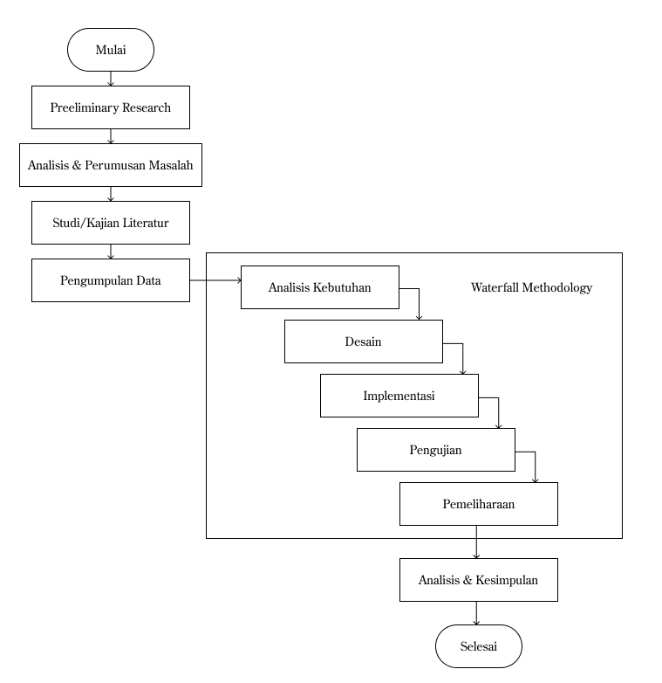
Gambar 2.1 Metode Waterfall

IoT
Internet of Things (IoT) adalah teknologi yang memungkinkan koneksi dan komunikasi antarperangkat melalui jaringan internet untuk mengotomatisasi aktivitas seperti penelusuran, pemrosesan, serta pengiriman data dalam sistem terintegrasi [20]. Arsitektur IoT menghubungkan perangkat keras dan lunak dalam satu ekosistem yang terdiri atas tiga komponen utama: sensor, gateway, dan cloud [21]. Sensor berfungsi mengumpulkan data lingkungan seperti suhu, kelembapan, gerakan, atau gas dari objek yang terhubung, sedangkan gateway bertugas meneruskan data tersebut ke basis data cloud melalui protokol komunikasi internet serta mengatur konektivitas perangkat secara otomatis. Data yang tersimpan di server cloud kemudian dapat diakses untuk pengendalian sistem IoT secara terpusat, sehingga mendukung interoperabilitas dan remote monitoring terhadap berbagai perangkat dalam jaringan [22].

Blackbox Testing
Blackbox Testing adalah teknik evaluasi perangkat lunak yang berfokus pada verifikasi respons sistem terhadap data masukan tanpa menganalisis arsitektur internal atau alur logika program. Pendekatan ini dapat diimplementasikan untuk menguji aspek fungsional maupun non-fungsional sistem. Penguji tidak diharuskan memiliki pemahaman mendalam mengenai struktur kode sumber yang digunakan dalam aplikasi. Melalui metode ini, dapat dilakukan deteksi anomali pada sistem serta validasi bahwa setiap fungsi operasional sesuai dengan kriteria dan spesifikasi yang telah ditetapkan sebelumnya [23].

Google Lighthouse
Lighthouse merupakan perangkat pengecekan berbasis open-source yang dikembangkan oleh Google pada pertengahan 2018 untuk mengukur dan meningkatkan kualitas halaman web secara otomatis. Alat ini mengevaluasi berbagai aspek website seperti performa, aksesibilitas, SEO, dan penerapan best practice dalam pengembangan web. Dalam pengujiannya, Lighthouse bisa mensimulasikan penggunaan device desktop dan mobile. Hasil pengujian disajikan dalam bentuk laporan terstruktur yang menampilkan skor performa serta rekomendasi teknis untuk optimalisasi website. Dengan dominasi Google sebagai mesin pencari yang memproses lebih dari 5,2 miliar pencarian setiap hari, penggunaan Lighthouse menjadi penting dalam memahami standar kualitas website dari perspektif platform tersebut [24].
Salah satu fokus evaluasi dalam penelitian ini adalah performa antarmuka, yang diukur menggunakan lima metrik utama dalam Lighthouse. Rincian kategori dan ambang batas penilaiannya disajikan pada Tabel 2.2 berikut.
Tabel 2.2 Parameter Penilaian Performa Google Lighthouse
Parameter Performance | Category | Rendering Time
First Contentful Paint (FCP) | Fast (Green)  Medium (Orange)  Slow (Red) | 0 – 1.8 second  1.9 – 3 second  > 3 second
Large Contentful Paint (LCP) | Fast (Green)  Medium (Orange)  Slow (Red) | 0 – 2.5 second  2.6 – 4 second  > 4 second
Total Blocking Time (TBT) | Fast (Green)  Medium (Orange)  Slow (Red) | 0 – 200 milisecond  201 – 600 milisecond  > 200 milisecond
Cumulative Layout Shift (CLS) | Fast (Green)  Medium (Orange)  Slow (Red) | 0 – 0.1 %  0.2 – 0.25 %  > 0.25 %
Speed Index | Fast (Green)  Medium (Orange)  Slow (Red) | 0 – 3.4 second  3.5 – 5.8 second  > 5.8 second

Usability Standar ISO 9241-11
Standar ISO 9241-11 mendefinisikan usability (kebergunaan) sebagai sejauh mana suatu sistem, produk, atau layanan dapat digunakan oleh pengguna tertentu (specified users) untuk mencapai tujuan tertentu (specified goals) dengan effectiveness (efektivitas), efficiency (efisiensi), dan satisfaction (kepuasan) dalam konteks penggunaan tertentu (specified context of use). Standar ini menekankan bahwa usability bukanlah atribut absolut dari produk, melainkan sebuah hasil (outcome) dari interaksi yang bergantung pada konteks spesifik. Dalam kerangka kerja ini, efektivitas merujuk pada akurasi dan kelengkapan pengguna dalam mencapai tujuan; efisiensi mengukur perbandingan antara sumber daya (seperti waktu, tenaga, atau biaya) yang dikeluarkan terhadap hasil yang dicapai; sementara kepuasan adalah sejauh mana respons fisik, kognitif, dan emosional pengguna selama penggunaan sistem telah memenuhi kebutuhan dan ekspektasi mereka [25].

Diagram Use Case
Use case diagram merupakan diagram perilaku dalam Unified Modeling Language (UML) yang digunakan untuk memodelkan interaksi antara aktor dan sistem berdasarkan kebutuhan pengguna akhir [26]. Diagram ini menampilkan fungsi-fungsi utama yang dijalankan oleh aktor terhadap sistem, seperti pengguna atau administrator. Dengan menampilkan relasi antar unsur dan batas sistem, use case diagram memudahkan pemahaman mengenai peran serta interaksi yang terjadi dalam sistem secara menyeluruh. Penjelasan rinci mengenai elemen-elemen tersebut disajikan pada Tabel 2.X.
Tabel 2.3 Use Case Diagram Symbol
No | Simbol | Nama simbol | Fungsi
1 | 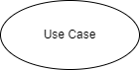 | Use Case | Mewakili bagian dari fungsionalitas sistem dan ditempatkan dalam batasan sistem
2 |  | Aktor | Menggambarkan tokoh atau sistem yang berhubungan dengan sistem
3 |  | Asosiasi | Menghubungkan aktor dengan use case atau dengan use case lain nya
4 |  | Generalisasi | Menunjukkan generalisasi dari use case khusus ke umum
5 |  | Include | Hubungan antar use case tambahan dan use case lain nya
6 |  | Extend | Hubungan use case dengan use case tambahan yang berdiri sendiri

Diagram Aktivitas
Activity diagram merupakan diagram perilaku dalam Unified Modeling Language (UML) yang digunakan untuk memodelkan alur aktivitas atau proses kerja dalam sistem. Diagram ini menggambarkan urutan kegiatan pada proses bisnis atau sistem informasi, baik yang linier maupun bercabang, sehingga memudahkan perancangan prosedur dan identifikasi hambatan dalam alur kerja. Melalui representasi visual yang jelas, activity diagram membantu memahami logika proses secara efisien dan sistematis [26]. Penjabaran lebih lanjut mengenai elemen diagram ini tercantum pada Tabel 2.X.
Tabel 2.4 Activity Diagram Symbol
No | Simbol | Nama simbol | Fungsi
1 |  | Mulai | Menunjukkan simbol awal dari aktivitas sistem
2 |  | Aktivitas | Menggambarkan kegiatan yang dijalankan oleh sistem
3 |  | Transisi | Memperlihatkan alur proses yang berlangsung
4 |  | Kondisi | Menjelaskan kondisi bercabang apabila terdapat lebih dari satu kemungkinan keadaan
5 | 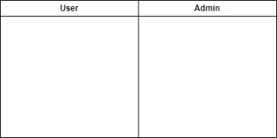 | Swimlane | Mengklasifikasikan jenis tugas atau aktivitas yang dilakukan.
6 |  | Akhir | Menandakan pula simbol akhir yang menunjukkan berakhirnya suatu aktivitas dalam sistem

BAB III
METODE PENELITIAN

Alur Penelitian
Alur penelitian merupakan rangkaian tahapan sistematis yang dilakukan mulai dari perencanaan hingga penyelesaian penelitian. Gambar 3.1 menunjukkan visualisasi alur dalam bentuk flowchart, sedangkan Tabel 3.1 berisi penjelasan detail dari setiap tahapan.

Gambar 3.1 Alur Penelitian
Tabel 3.1 Penjelasan Alur Penelitian (Detail setiap proses terdapat pada sub-bab 3.3)
Group | Proses | Deskripsi
Inisialisasi | Preeliminary Research | Melakukan tes usability awal, untuk mengidentifikasi kondisi dashboard saat ini beserta kendala yang dialami pengguna.
 | Analisis & Perumusan Masalah | Merumuskan masalah penelitian berdasarkan temuan preliminary research dan mengkodekan masalah sebagai acuan analisis kebutuhan.
 | Studi/Kajian Literatur | Mengkaji teori dan penelitian terdahulu sebagai landasan teori, dan acuan metodologi penelitian.
 | Pengumpulan Data | Mengumpulkan data primer dan sekunder.
Metodologi Waterfall | Analisis Kebutuhan | Mengidentifikasi kebutuhan fungsional dan non-fungsional dari sistem dashboard berdasarkan kendala yang telah dipetakan ke dalam kode masalah yang telah ditemukan dan dirumuskan.
 | Desain | Merancang use case diagram, activity diagram, dan wireframe sebagai blueprint antarmuka.
 | Implementasi | Tahap Mengembangkan front-end dashboard berdasarkan kebutuhan fungsional dan non-fungsional.
 | Pengujian | Melakukan pengujian blackbox testing, performa (Google Lighthouse), dan usability.
 | Pemeliharaan | Menyusun dokumentasi proyek pengembangan untuk memastikan front-end dashboard IoT greenhouse bisa terus dikembangkan.
Kesimpulan | Analisis & Kesimpulan | Menganalisis hasil pengujian berdasarkan metrik usability dan performa yang ditetapkan dan menyimpulkan hasil penelitian.

Alat dan Bahan
Penelitian ini menggunakan sejumlah alat dan bahan pendukung yang spesifikasinya diuraikan secara rinci pada sub-bab 3.2.1 Alat Penelitian dan sub-bab 3.2.2 Bahan Penelitian.

Alat Penelitian
Penelitian ini menggunakan perangkat keras dan perangkat lunak dengan spesifikasi yang disesuaikan dengan kebutuhan analisis, perancangan, dan pengembangan. Rincian alat penelitian disajikan pada Tabel 3.2.
Tabel 3.2 Alat Peneltian
Nama Alat | Spesifikasi | Keterangan
Laptop | Laptop AMD Ryzen 4600H, RAM 16 GB, SSD 512 GB, OS Windows 11 | Perangkat utama untuk pengembangan dan pengujian sistem
Visual Studio Code | Version 1.105.1 | Editor kode untuk implementasi front-end
Figma | Versi 125.9.10 | Perancangan diagram dan wireframe.
Browser | Browser yang memiliki tool Google Lighthouse | Pengujian terhadap metrik performance.

Bahan Penelitian
Bahan penelitian yang digunakan mencakup data dari tahap preliminary research, kuisioner, dokumentasi sistem, serta data pengujian yang diperoleh selama proses pengembangan dan evaluasi. Rincian bahan penelitian disajikan pada Tabel 3.3.
Tabel 3.3 Kebutuhan Bahan Penelitian
Nama Bahan | Sumber | Kegunaan
Data Preliminary Research | Tes usability dan kuisioner | Identifikasi masalah dan mengidentifikasi pain poin
Data Kajian Literatur | Jurnal ilmiah, dokumentasi resmi, buku yang relevan dengan penelitian | Landasan teori dan perbandingan penelitian terdahulu
Data Dashboard Sebelumnya | Sistem Dashboard IoT Kebun Raya ITERA yang sudah ada | Referensi perbandingan antarmuka dan performa
Pedoman Usability | ISO 9241-11 dan penelitian terkait | Instrumen pengukuran usability (Effectiveness, Efficiency, Satisfaction)
Dokumentasi Google Lighthouse | Google Developer Tools dan penelitian terkait | Metrik pengujian performa Core Web Vital

Metode Pengembangan
Metode pengembangan dalam penelit ian ini mengikuti tahapan alur penelitian yang terdiri dari tiga tahap utama, yaitu Inisialisasi, Metode Waterfall, dan Kesimpulan. Setiap tahap memiliki peran penting dalam memastikan proses penelitian berjalan secara sistematis dan terarah. Uraian dari masing-masing tahap dijelaskan sebagai berikut.

Inisialisasi - Preeliminary Research
Tahap preliminary research dilakukan melalui tes usability pada dashboard yang sedang berjalan. Responden preeliminary research diperlihatkan pada Tabel 3.4.
Tabel 3.4 Responden Preeliminary Research
Pengguna | Jumlah
Staff | 5
Pengelola | 5
Super Admin | 5
Total Responden | 15
Pengujian awal melibatkan 15 pengguna dari tiga segmen (staff, pengelola, super admin) sesuai model Nielsen (2000) [27], lalu setelah pengambangan dilanjutkan validasi dengan seluruh pengguna dashboard berjumlah -+30 orang.
Hasil pengujian usability pada Gambar 3.2 menunjukkan kategori buruk. Kendala operasional yang teridentifikasi dirangkum dalam Tabel 3.5 sebagai dasar perumusan masalah penelitian.
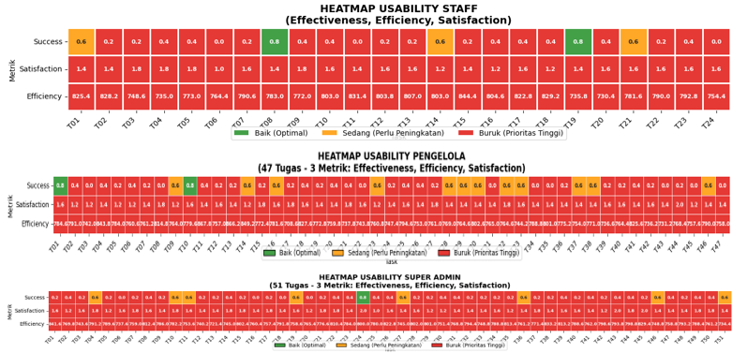
Gambar 3.2 Usability Benchmark pada Dashboard Sebelumnya
Tabel 3.5 Kendala Pengguna
No | Aspek | Temuan Kendala | Dampak Terhadap Pengguna
1 | Navigasi  Kode:  N-1  N-2  N-3  N-4 | - Alur dibagian fitur greenhouse, tandon, dan robot itu sangat amat membingungkan  - Alur fitur automation itu ribet  - Perlu adanya navigasi mudah dengan keyboard ke menu-menu/halaman tertentu  - Alur download data masih kurang sesuai seharusnya langsung dari sensor/aktuatornya bisa di download log datanya, tidak perlu ada menu halaman khusus | - Pengguna kesulitan menemukan informasi greenhouse, tandon, dan robot, meningkatkan waktu pencarian  - Pengguna kesulitan mengkonfigurasi automation, menurunkan adopsi fitur  - Pengguna power user tidak dapat bekerja secara efisien, menambah waktu penyelesaian tugas  - Pengguna harus melakukan navigasi tambahan untuk download data, menurunkan efficiency
2 | Loading  Kode:  L-1  L-2 | - Loading di halaman monitoring membuat saya kesal karena harus menunggu lama  - Saat ingin melihat data sebuah sensor juga sangat lambat | - Pengguna frustrasi menunggu loading data real-time, mengurangi kepuasan (satisfaction)  - Monitoring kondisi greenhouse terhambat, mengganggu responsivitas operasional
3 | Pesan Feedback  Kode:  PF-1  PF-2 | - Saat login, pesan feedbacknya tidak informatif bagi pengguna (contoh:email salah, password tidak sesuai, akun belum terdaftar)  - Seluruh notifikasi pesan feedback saat melakukan warnanya hanya putih biasa kurang informatif yang seharusnya (sukes:hijau, warning:kuning, eror:merah)  - Pesan feedback ada beberapa yang double | - Pengguna bingung mengatasi masalah login, meningkatkan waktu troubleshooting  - Pengguna sulit membedakan tingkat urgensi notifikasi, menurunkan respons terhadap alert penting  - Pengguna terganggu dengan pesan duplikat, menurunkan kepercayaan pada sistem
4 | Text Readability  Kode:  TR-1 | Hirarki tulisan di beberapa halaman masih kurang terlihat (greenhouse, tandon, robot, monitoring, controlling, notifikasi) | Pengguna kesulitan memindai informasi dengan cepat, meningkatkan beban kognitif dan waktu pemahaman
5 | Visualisasi Informasi  Kode:  VI-1  VI-2 | - Visualisasi data di dashboar utama kurang informatif dan tidak menarik  - Visualisasi data automation juga aneh karena hanya tabel dan tanpa diketahui itu sebenarnya automation sensor/aktuator apa  - Visualisasi monitoring dan controlling juga aneh, masa hanya list sensor/aktuator nya yang di monitoring tanpa tahu sensor/aktuatornya berada dimana, walaupun ada teks tapi pengguna tidak langsung paham  - Halaman notifkasi kurang jelas informasi yang ditampilkan, dan sulit dicerna  - Harusnya di greenhouse itu ada informasi layouting posisi tanaman, aktuator, sensor, ataupun robot supaya memudahkan pengguna memahami layout/gambaran greenhouse tersebut | - Pengguna tidak mendapat insight cepat dari data, menurunkan efektivitas pengambilan keputusan  - Pengguna bingung memahami konfigurasi automation yang aktif, meningkatkan risiko misconfiguration  - Pengguna kesulitan mengidentifikasi posisi sensor/aktuator di greenhouse  - Pengguna melewatkan alert penting karena informasi tidak terstruktur, menurunkan efektivitas monitoring
6 | Onboarding & Tutorial  Kode:  OT-1  OT-2  OT-3 | - Tidak ada fitur quick tour atau panduan interaktif saat pertama kali menggunakan dashboard  - Tidak ada dokumentasi atau tutorial penggunaan yang mudah diakses dalam sistem  - Pengguna baru harus mencoba-coba sendiri untuk memahami fungsi setiap fitur | - Learning curve tinggi bagi pengguna baru, meningkatkan waktu adaptasi sistem  - Pengguna tidak mengetahui fitur-fitur penting yang tersedia, menurunkan effectiveness penggunaan sistem  - Resiko kesalahan konfigurasi meningkat karena kurangnya pemahaman, mengganggu operasional greenhouse  - Meningkatkan beban support karena pengguna sering bertanya hal yang sama
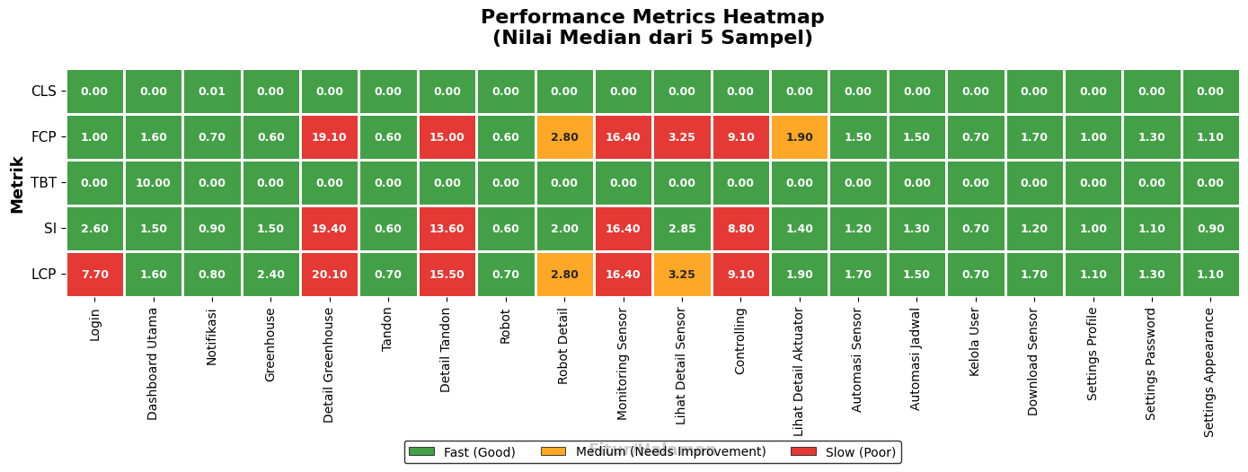
Gambar 3.3 Benchmark Performance Lighthouse Dashboard Sebelumnya

Inisialisasi - Analisis & Perumusan Masalah
Berdasarkan hasil preliminary research, diidentifikasi beberapa permasalahan yang dikodekan pada Tabel 3.X untuk dijadikan acuan dalam analisis kebutuhan fungsional dan non-fungsional. Kode masalah disusun menggunakan format [M-XX] sebagai penanda untuk memudahkan pelacakan kebutuhan sistem.
Tabel 3.6 Temuan Kendala dan Perumusan Masalah
Kode Kendala | Kode Masalah | Perumusan Masalah
N-1, N-2, N-3, N-4 | M-01 | Bagaimana merancang struktur navigasi antarmuka frontend yang lebih intuitif dan minim klik agar pengguna dapat menjelajahi fitur monitoring/controlling greenhouse, tandon, robot, automation, manajemen user dengan efisien?
L-1, L-2 | M-02 | Bagaimana mengoptimalkan performa frontend (loading UI) agar halaman monitoring dan tampilan data sensor dapat diakses dengan cepat dan lancar tanpa mengganggu pengalaman pengguna?
PF-1, PF-2, PF-3 | M-03 | Bagaimana mendesain sistem notifikasi dan pesan feedback visual yang informatif, konsisten secara warna dan kontekstual, untuk meningkatkan pemahaman pengguna dalam berinteraksi dengan sistem?
TR-1 | M-04 | Bagaimana meningkatkan keterbacaan teks di seluruh halaman dashboard melalui hierarki visual yang baik agar pengguna dapat dengan mudah memahami informasi yang disajikan?
VI-1, VI-2, VI-3, VI-4 | M-05 | Bagaimana menyajikan data dalam bentuk visualisasi (grafik, peta, layout sensor) yang lebih interaktif dan mudah dipahami sehingga pengguna dapat langsung memahami informasi dari tampilan dashboard?
OT-1, OT-2, OT-3 | M-06 | Bagaimana merancang sistem onboarding atau tutorial interaktif berbasis frontend untuk mempercepat pemahaman pengguna baru terhadap fitur-fitur dashboard tanpa harus bergantung pada dokumentasi eksternal?

Inisialisasi - Studi dan Kajian Literatur
Tahap studi literatur telah dilakukan dan diuraikan secara lengkap pada BAB II, meliputi sub-bab 2.1 Tinjauan Pustaka dan 2.2 Dasar Teori sebagai landasan teoritis, konseptual, serta metodologis penelitian ini.

Inisialisasi - Pengumpulan Data
Pengumpulan data penelitian ini terdapat pada sub-bab 3.2.2 Bahan Penelitian (Tabel 3.3).

Metode Waterfall
Metode Waterfall dipilih sebagai pendekatan pengembangan karena kebutuhan sistem telah didefinisikan dengan jelas pada tahap preeliminary research. Metode ini terdiri dari lima tahap berurutan: analisis kebutuhan, desain, implementasi, pengujian, dan pemeliharaan. Setiap tahap harus diselesaikan sebelum melanjutkan ke tahap berikutnya untuk memastikan output yang jelas di setiap tahapannya.
- Analisis Kebutuhan
Tahap analisis kebutuhan dilakukan untuk mengidentifikasi spesifikasi fungsional dan non-fungsional sistem berdasarkan kode masalah yang telah dirumuskan.
Sistem yang dikembangkan dalam penelitian ini dirancang menyerupai dashboard versi sebelumnya guna menjaga kontinuitas penggunaan dan konsistensi alur kerja pengguna. Seluruh fitur lama yang terdapat pada dashboard sebelumnya tetap diimplementasikan secara teknis dalam sistem baru, namun tidak seluruhnya dibahas secara rinci dalam laporan ini, karena berada di luar fokus penelitian yang menitikberatkan pada aspek usability dan performa antarmuka pengguna. Daftar lengkap fitur sistem dashboard versi sebelumnya dapat dilihat pada Tabel 3.7, serta tersedia dan dapat diakses melalui https://iterahero.com.
Tabel 3.7 Daftar Fitur Dashboard Sebelumnya
No. | Nama Fitur | Keterangan Singkat
1 | Login Aplikasi | Autentikasi pengguna
2 | Dashboard Utama | Menampilkan ringkasan data sensor/aktuator dengan rentang waktu
3 | Notifikasi Sistem | Menampilkan daftar alert dan status sistem
4 | Filter Notifikasi | Filter berdasarkan kategori dan waktu
5 | Data Greenhouse | Lihat daftar, detail, tambah, edit, hapus greenhouse
6 | Data Tandon/Reservoir | Lihat daftar, detail, tambah, edit, hapus tandon
7 | Data Robot | Lihat daftar, detail, tambah, edit, hapus robot
8 | Monitoring Sensor | Lihat data dan detail sensor secara real-time
9 | Filter Sensor | Filter berdasarkan lokasi, jenis, dan status sensor
10 | Manajemen Sensor | Tambah, edit, hapus sensor
11 | Monitoring Aktuator | Lihat data dan detail aktuator
12 | Kontrol Aktuator Manual | Menyalakan/mematikan aktuator secara manual
13 | Filter Aktuator | Filter data aktuator berdasarkan kategori tertentu
14 | Manajemen Aktuator | Tambah, edit, hapus aktuator
15 | Automation Berbasis Sensor | Lihat, tambah, edit, hapus automation berbasis sensor
16 | Automation Berbasis Jadwal | Lihat, tambah, edit, hapus automation berbasis waktu/jadwal
17 | List Sensor/Aktuator di Menu Automation | Pemilihan device saat konfigurasi automation
18 | Download Data | Mengunduh data sensor dalam format CSV/Excel
19 | Pengaturan Profil | Mengubah informasi akun pengguna
20 | Pengaturan Kata Sandi | Mengubah password dengan validasi keamanan
21 | Tema Tampilan | Mengatur tampilan Light/Dark/System
22 | Manajemen Pengguna | Lihat, tambah, edit, hapus pengguna (hanya Super Admin)
23 | Logout Aplikasi | Mengakhiri sesi pengguna secara aman
  - Kebutuhan Fungsional
Kebutuhan fungsional pada Tabel 3.X menjelaskan fungsi-fungsi yang harus disediakan oleh dashboard yang dirancang ulang untuk mendukung aktivitas pengguna. Setiap kebutuhan diberi kode [F-XX] yang merujuk pada kode masalah [M-XX].
Tabel 3.8 Daftar Kebutuhan Fungsional
Kode | Kebutuhan Fungsional | Referensi Masalah | Metrik Pengujian
F-01 | Sistem harus menyediakan navigasi antarmuka yang intuitif dan mudah dimengerti | M-01 | Effectiveness, Time-on-task
F-02 | Sistem harus memungkinkan pengunduhan log data langsung dari sensor/aktuator | M-01 | Efficiency, Task Success
F-03 | Sistem harus menampilkan notifikasi dan feedback dengan warna dan konteks yang tepat | M-03 | Satisfaction, Error Rate
F-04 | Sistem harus mendukung navigasi keyboard ke seluruh menu dan fitur utama | M-01 | Efficiency
F-05 | Sistem harus menyajikan visualisasi data greenhouse dalam bentuk grafik yang mudah dimengerti | M-05 | Effectiveness, Satisfaction
F-06 | Sistem harus menyajikan visualisasi data sensor/aktuator dalam bentuk grafik/peta | M-06 | Time-based Efficiency
F-07 | Sistem harus menyertakan dokumentasi/tutorial penggunaan yang mudah diakses | M-06 | Effectiveness, Satisfaction
F-08 | Sistem harus menyusun hierarki visual teks agar mudah dipindai | M-04 | Effectiveness
  - Kebutuhan Non-Fungsional
Kebutuhan non-fungsional pada Tabel 3.X menjelaskan atribut kualitas sistem yang harus dipenuhi. Setiap kebutuhan diberi kode [NF-XX] dan dikaitkan dengan kode masalah yang relevan.
Tabel 3.9 Daftar Kebutuhan Non-Fungsional
Kode | Kebutuhan Non-Fungsional | Referensi Masalah | Metrik Pengujian | Target
NF-01 | Waktu loading halaman monitoring dan sensor tidak lebih dari 2.5 second (LCP) | M-02 | LCP (Google Lighthouse) | ≤ 2.5 second (Fast)
NF-02 | Halaman menampilkan informasi utama dalam 1.8 second pertama (FCP) | M-02 | FCP | ≤ 1.8 second (Fast)
NF-03 | Tidak terjadi blocking time lebih dari 200 milisecond saat interaksi pengguna | M-02 | TBT | ≤ 200 ms (Fast)
NF-04 | Layout halaman harus stabil tanpa pergeseran mendadak | M-02 | CLS | ≤ 0.1
NF-05 | Visualisasi dan interaksi data harus dapat dimengerti dalam waktu < 3.4 second (Speed Index) | M-05 | SI | ≤ 3.4 second (Fast)
NF-06 | Teks dan komponen UI harus tampil konsisten pada semua halaman | M-04 | Heuristic Consistency | Tanpa inkonsistensi visual signifikan
NF-07 | Notifikasi sistem harus muncul dalam waktu < 1 second setelah aksi pengguna | M-03 | Response Time (manual) | ≤ 1 second
NF-08 | Sistem dapat digunakan dengan tingkat keberhasilan ≥ 80% pada skenario umum | M-01 s.d M-06 | Success Rate (ISO 9241-11) | ≥ 80% (Sangat Efektif)
NF-09 | Sistem mampu menjaga kepuasan pengguna dengan skor ≥ 70 (Likert) | M-03, M-06 | User Satisfaction (Likert) | ≥ 70 (Tinggi)
- Desain
Tahap desain dilakukan setelah kebutuhan sistem terdefinisi dengan jelas. Desain disusun dalam bentuk use case diagram, activity diagram, dan wireframe untuk memvisualisasikan sistem sebelum tahap implementasi.
  - Emphatize
Tahap emphatize dalam penelitian ini tidak dilakukan melalui wawancara langsung, melainkan menggunakan pendekatan analisis data sekunder berdasarkan temuan preliminary research terhadap sistem dashboard versi sebelumnya. Sumber utama yang digunakan meliputi:
        - Tabel 3.5: Temuan kendala pengguna,
        - Tabel 3.6: Perumusan masalah dari temuan kendala,
        - Hasil pengujian usability (ISO 9241-11) pada tiga kelompok pengguna: Staff, Pengelola, dan Super Admin.

Hasil analisis menunjukkan bahwa pengguna mengalami berbagai hambatan dalam hal:
- Navigasi antarmuka yang membingungkan (kode: N-1 s.d N-4),
- Performa halaman yang lambat saat monitoring (L-1, L-2),
- Feedback sistem yang tidak informatif dan tidak konsisten secara visual (PF-1 s.d PF-3),
- Keterbacaan teks yang buruk di beberapa halaman penting (TR-1),
- Visualisasi data yang tidak membantu pemahaman (VI-1 s.d VI-4),
- serta ketiadaan onboarding atau tutorial interaktif bagi pengguna baru (OT-1 s.d OT-3).
  - Define
Berdasarkan temuan-temuan masalah dari tahap emphatize serta hasil analisis kode kendala yang telah dikategorikan pada Tabel 3.6, maka tahap define dilakukan untuk merumuskan pernyataan masalah secara fokus dan sistematis. Setiap masalah kemudian dipetakan terhadap solusi penyelesaian awal sebagai dasar untuk tahap ideate. Tabel 3.10 merangkum perumusan masalah beserta solusi yang diusulkan untuk menjawab kendala pengguna pada sistem dashboard.
Tabel 3.10 Define Perumusan Masalah dan Solusi Penyelesaian
Kode Masalah | Kode Kendala Terkait | Solusi Penyelesaian (High-level Solution)
M-01 | N-1, N-2, N-3, N-4 | - Redesain Information Architecture dan urutan menu  - Tambahkan shortcut keyboard
M-02 | L-1, L-2 | - Terapkan teknik lazy loading dan skeleton screen  - Optimalkan API response dan cache data real-time
M-03 | PF-1, PF-2, PF-3 | - Terapkan standar warna status (merah, kuning, hijau)  - Rancang ulang sistem feedback berbasis kondisi spesifik pengguna
M-04 | TR-1 | - Terapkan hierarki tipografi (ukuran, berat, warna)  - Gunakan line spacing dan section separation yang optimal
M-05 | VI-1, VI-2, VI-3, VI-4 | - Implementasi grafik interaktif (bar, line, pie)  - Tambahkan peta denah atau layout sensor menggunakan drag-and-drop mapping
M-06 | OT-1, OT-2, OT-3 | - Tambahkan fitur quick tour saat pertama login  - Sediakan dokumentasi interaktif dalam aplikasi- Integrasi tooltip dinamis
  - Ideate
Pada tahap ideate, peneliti mulai mengeksplorasi berbagai ide solusi yang relevan dengan permasalahan pengguna yang telah dirumuskan dalam tahap define. Ide solusi ini difokuskan untuk meningkatkan aspek efektivitas, efisiensi, dan kepuasan pengguna pada dashboard, serta mempertimbangkan kebutuhan fungsional dan non-fungsional yang telah dirumuskan sebelumnya.
- Solution Idea
Solusi yang dipilih dalam penelitian ini divisualisasikan dalam bentuk kartu ide untuk memberikan representasi visual yang jelas dan terstruktur. Setiap kartu dirancang untuk menjawab permasalahan spesifik yang telah diidentifikasi pada tahap define (Lihat Gambar 3.4).
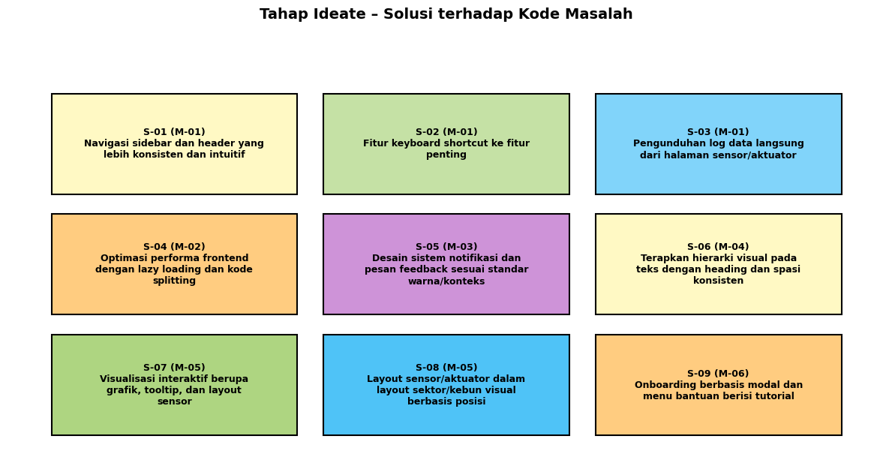
Gambar 3.4 Solution Idea
- User Persona
Ringkasan user persona dari tiga aktor utama yang digunakan dalam perancangan solusi dilampirkan di Tabel 3.11.
Tabel 3.11 User Persona
Role Pengguna | User Persona
Staff | Pengguna dengan keterampilan teknis dasar, fokus pada monitoring & controlling
Pengelola | Pengguna teknis menengah, bertanggung jawab atas manajemen data & konfigurasi sistem
Super Admin | Pengguna tingkat tinggi, menangani pengelolaan user, data master, dan sistem umum
- User Scenario
Beberapa user scenario berdasarkan peran pengguna yang dijadikan dasar eksplorasi ide solusi:
- Staff perlu memantau data sensor dan mengaktifkan aktuator di lapangan, namun kesulitan akibat navigasi dan loading halaman yang lambat (M-01, M-02).
- Pengelola harus mengonfigurasi automation namun bingung karena tidak ada tutorial atau visualisasi yang memadai (M-05, M-06).
- Super Admin ingin menambahkan data user baru, namun pesan kesalahan tidak informatif saat proses gagal (M-03).
  - Prototype
- Desain Diagram Use Case
Desain use case diagram pada Dashboard IoT Kebun Raya menggambarkan interaksi antara pengguna sistem (Staff, Pengelola, Super Admin) dengan fitur yang tersedia. Lihat Gambar 3.4.
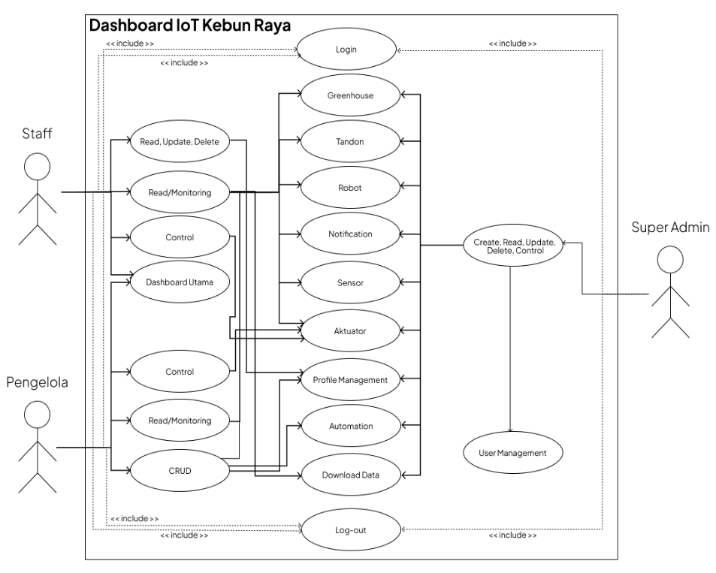
Gambar 3.5 Use Case Diagram Dashboard IoT Kebun Raya
Use case diagram sistem melibatkan tiga aktor utama berdasarkan hak akses: Super Admin, Pengelola, dan Staff. Ketiganya memiliki use case umum seperti login/logout, visualisasi dashboard, notifikasi, monitoring sensor, controlling aktuator, serta pengaturan profil dan tema tampilan. Super Admin dan Pengelola memiliki akses penuh untuk operasi Baca, Tambah, Edit, dan Hapus pada entitas greenhouse, tandon, robot, sensor, aktuator, dan konfigurasi otomasi (berbasis sensor dan jadwal), dengan use case manajemen pengguna yang eksklusif untuk Super Admin. Sementara itu, Staff hanya memiliki akses hanya baca data, dengan kemampuan terbatas untuk mengaktifkan aktuator dan mengunduh data historis sensor/aktuator.
- Desain Diagram Activity
Diagram aktivitas sistem Dashboard IoT Kebun Raya menggambarkan alur interaksi dinamis antara aktor (Staff, Pengelola, dan Super Admin) dengan sistem berdasarkan hak akses masing-masing, mencakup proses login, pengelolaan data, hingga logout.
      - Diagram Activity Staff
Diagram aktivitas Staff menggambarkan alur kerja mulai dari login, monitoring modul (Greenhouse, Tandon, Robot, Sensor, Aktuator, dan Automation), kontrol manual aktuator melalui validasi sistem, hingga logout. Alur lengkap aktivitas Staff dapat dilihat pada Gambar 3.6.
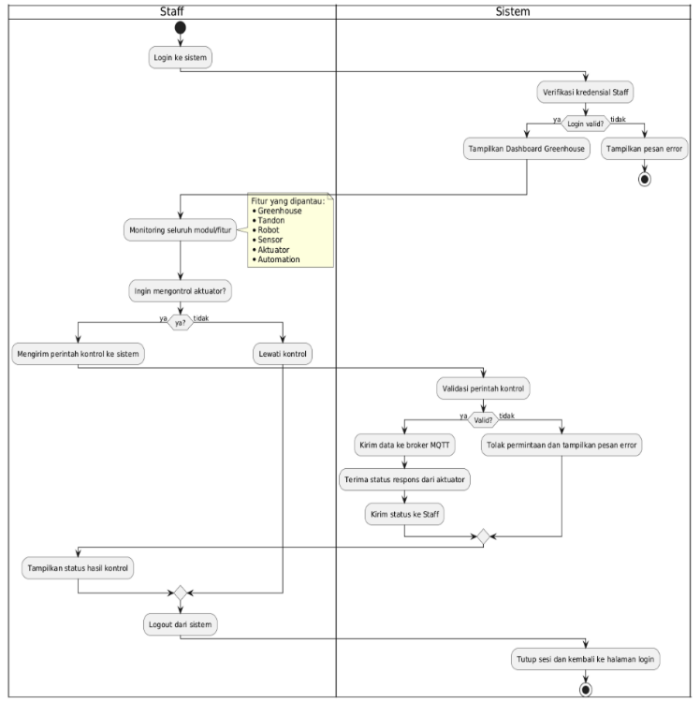
Gambar 3.6 Activity Diagram Staff
      - Diagram Activity Pengelola
Diagram aktivitas Pengelola menggambarkan alur kerja mulai dari login, verifikasi kredensial, pengelolaan modul melalui operasi CRUD, permintaan download data sensor yang diverifikasi sistem sebelum disimpan ke basis data atau dikompilasi sebagai laporan, hingga logout. Ilustrasi alur aktivitas Pengelola ditunjukkan pada Gambar 3.7.
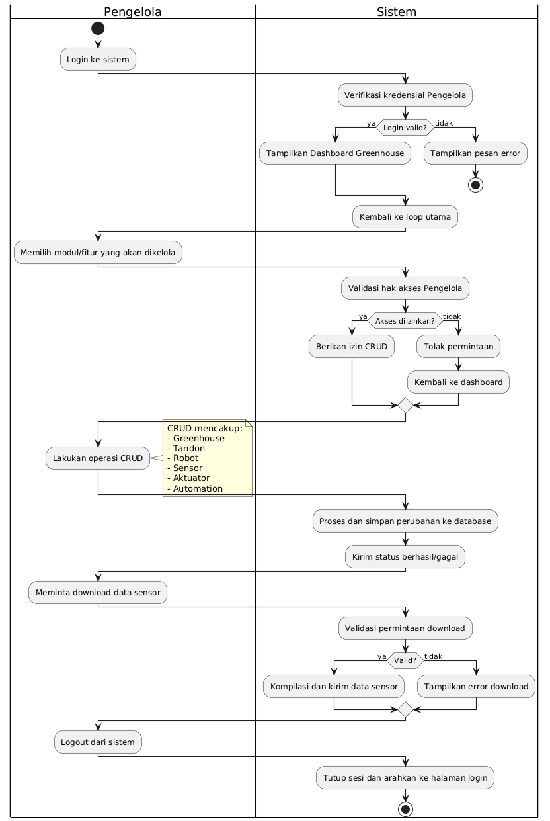
Gambar 3.7 Activity Diagram Pengelola
      - Diagram Activity Super Admin
Diagram aktivitas Super Admin menggambarkan alur kerja mulai dari login, verifikasi kredensial, pengelolaan modul melalui operasi CRUD, manajemen pengguna, validasi sistem sebelum penyimpanan ke basis data, hingga logout. Alur lengkap aktivitas ini ditunjukkan pada Gambar 3.8.
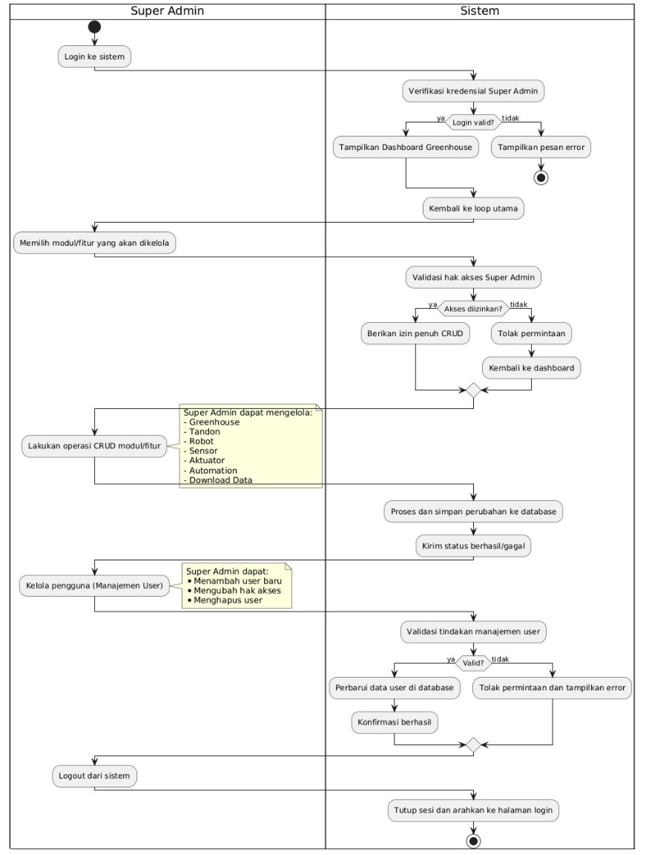
Gambar 3. 8 Activity Diagram Super Admin
- Desain Wireframe
Wireframe merupakan representasi visual struktur antarmuka sistem yang menggambarkan tata letak, navigasi, dan elemen-elemen fungsional sebelum tahap implementasi. Tabel 3.7 menyajikan daftar desain wireframe Dashboard IoT Kebun Raya beserta deskripsi fungsi masing-masing halaman.
Tabel 3.12 Daftar Desain Wireframe
[Kode Fungsional] Nama Desain + Gambar Wireframe | Deskripsi Wireframe
[Kode F-01] Halaman Login
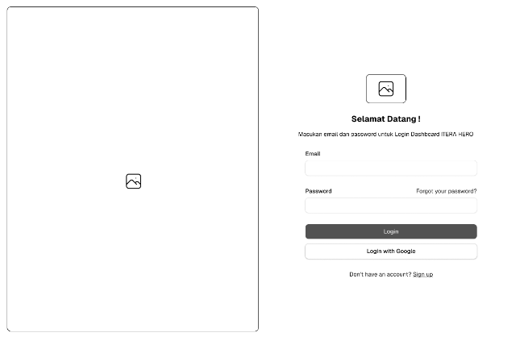

[Kode F-02] Halaman Dashboard Utama
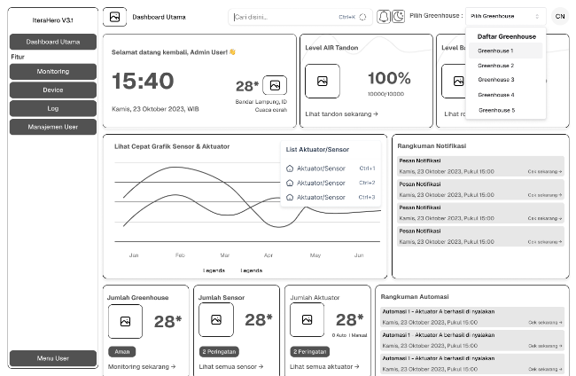

[Kode F-03] Halaman Monitoring
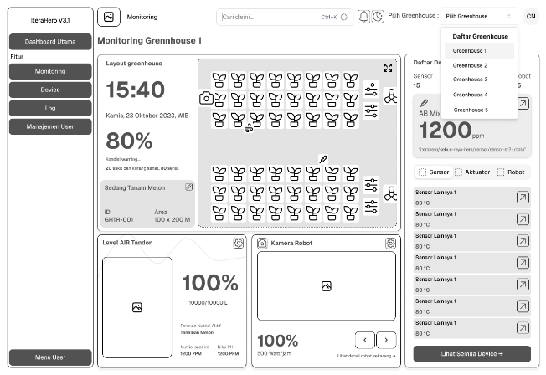

[Kode F-04] Halaman Device-Sensor
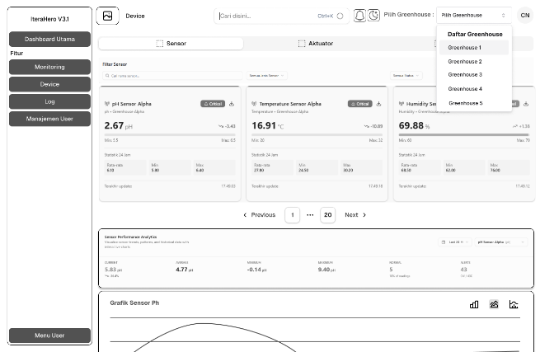

[Kode F-05] Halaman Device-Aktuator
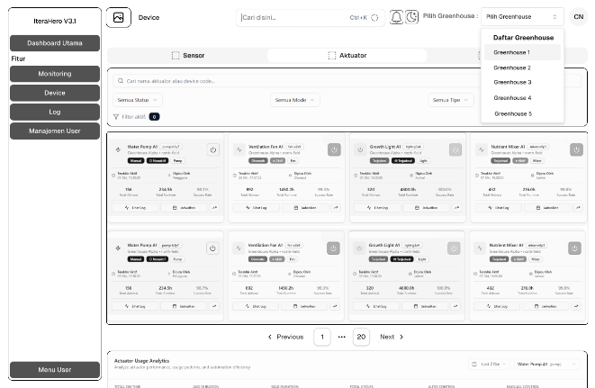

[Kode F-06] Halaman Device-Robot
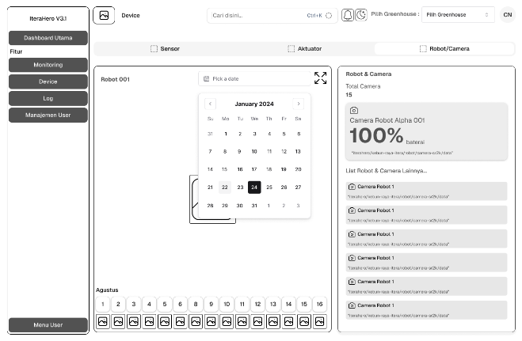

[Kode F-07] Halaman Log-Sensor
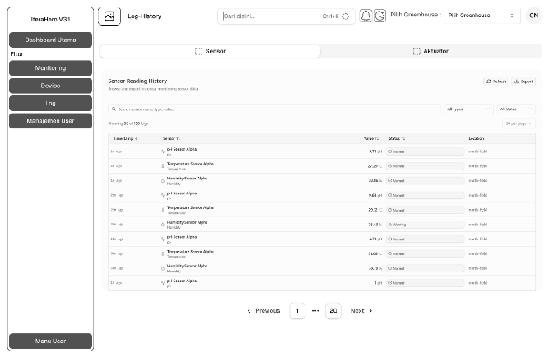

[Kode F-08] Halaman Log-Aktuator
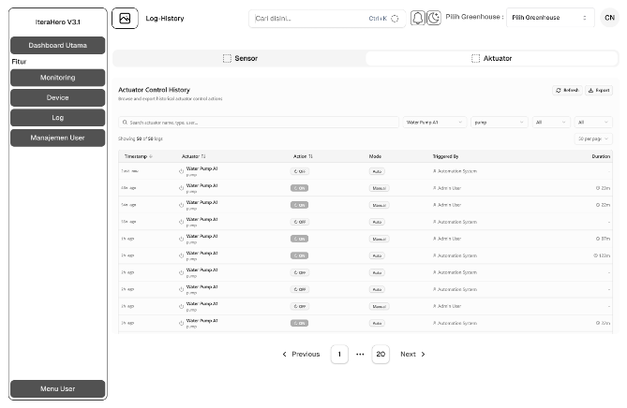

[Kode F-09] Halaman Settings-Profile
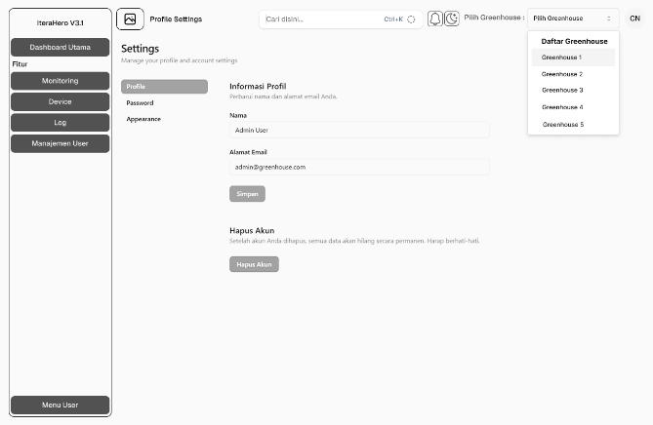

[Kode F-10] Halaman Settings-Password
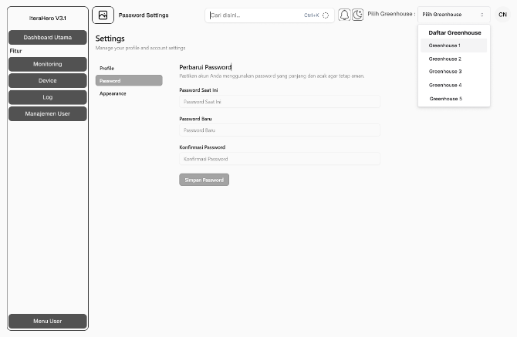

[Kode F-11] Halaman Settings-Appearance
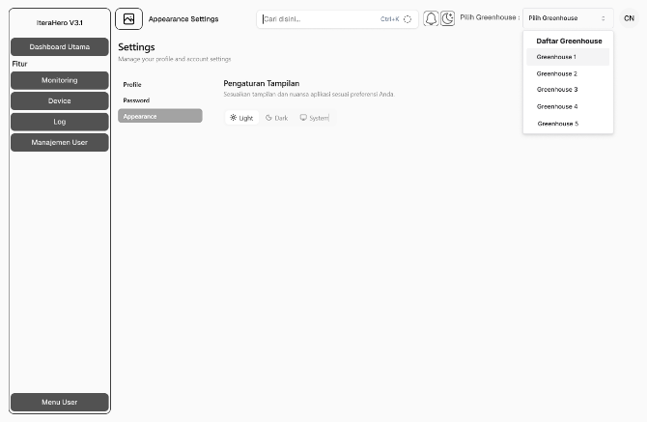

[Kode F-12] Halaman Manajemen User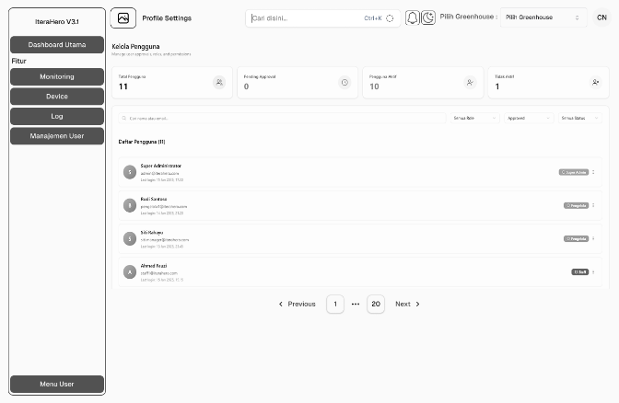

- Implementasi
Tahap implementasi merupakan proses pengembangan front-end Dashboard IoT Kebun Raya berdasarkan desain yang telah disusun. Detail implementasi dipaparkan pada BAB IV bagian sub-bab 4.1 Hasil Penelitian.
- Pengujian
  - Blackbox Testing
Blackbox testing dilakukan untuk memverifikasi fungsionalitas sistem tanpa memeriksa struktur internal kode. Pengujian berfokus pada validasi use case berdasarkan fitur yang sudah dikembangkan. Setiap use case diuji melalui serangkaian langkah (steps) untuk memastikan sistem menghasilkan output sesuai dengan ekspektasi pengguna. Rencana pengujian blackbox testing disajikan pada Tabel 3.X.
Tabel 3.13 Rencana Pengujian Blackbox Testing
Kode | Use Case | Langkah-Langkah | Role Pengguna | Hasil Pengujian  (Succes Rate)
BT-01 | Login | - Pengguna mengisi email dan password harus dengan ketentuan yang berlaku  - Pengguna mengisi email dan password yang salah  - Pengguna harus mendapatkan pesan eror yang sesuai  - Pengguna mengisi email dan password yang benar  - Pengguna diarahkan ke dashboard utama | Staff, Pengelola, Super Admin | Staff (XXX%),  Pengelola (XXX%),  Super Admin (XXX%)
BT-02 | Lihat Dashboard utama | - Pengguna terarahkan dari halaman login, pengguna melihat informasi yang tersedia di dashboard utama  - Pengguna mencoba melihat grafik data sensor dan aktuator  - Pengguna mencoba memfilter tanggal data dashboard utama  - Dashboard harus menampilkan data yang sesuai dengan tanggal filter  - Pengguna mencoba semua tombol/link navigasi cepat yang disediakan | Staff, Pengelola, Super Admin | Staff (XXX%),  Pengelola (XXX%),  Super Admin (XXX%)
BT-03 | Lihat Halaman Monitoring | - Pengguna navigasi ke halaman monitoring  - Pengguna memilih greenhouse yang ingin di monitoring  - Pengguna berinteraksi dan melihat device yang terpassang di greenhouse tersebut  - Pengguna melihat tandon dan robot yang terpasang di greenhouse tersebut  - Pengguna bisa memperbesar layout yang sudah disusun oleh pengelola/super admin  - Pengguna melihat tandon dan robot yang terpasang di greenhouse tersebut | Staff, Pengelola, Super Admin | Staff (XXX%),  Pengelola (XXX%),  Super Admin (XXX%)
BT-04 | Lihat Halaman Device Sensor | - Pengguna navigasi ke halaman device bagian sensor  - Pengguna melihat informasi sensor yang disediakan  - Pengguna menerapkan filter/search/pagination sensor  - Pengguna melihat grafik visualisasi data sensor  - Pengguna menerapkan filter tanggal di grafik visualisasi data sensor | Staff, Pengelola, Super Admin | Staff (XXX%),  Pengelola (XXX%),  Super Admin (XXX%)
BT-05 | Lihat Halaman Device Aktuator | - Pengguna navigasi ke halaman device bagian aktuator  - Pengguna melihat informasi aktuator yang disediakan  - Pengguna menerapkan filter/search/pagination aktuator  - Pengguna melihat grafik visualisasi data aktuator  - Pengguna menerapkan filter tanggal di grafik visualisasi data aktuator | Staff, Pengelola, Super Admin | Staff (XXX%),  Pengelola (XXX%),  Super Admin (XXX%)
BT-06 | Lihat Halaman Device Robot | - Pengguna navigasi ke halaman device robot  - Pengguna melihat data foto yang diambil oleh robot  - Pengguna mencoba melihat gallery foto yang sudah diambil setiap harinya jika ada  - Pengguna menerapkan filter tanggal dan data tampil sesuai | Staff, Pengelola, Super Admin | Staff (XXX%),  Pengelola (XXX%),  Super Admin (XXX%)
BT-07 | Lihat Halaman Log Sensor | - Pengguna navigasi ke halaman log sensor  - Pengguna bisa melihat informasi summary card data log sensor  - Pengguna menerapkan filter/search/pagination  - Pengguna mendownload data yang ada di log sensor | Staff, Pengelola, Super Admin | Staff (XXX%),  Pengelola (XXX%),  Super Admin (XXX%)
BT-08 | Lihat Halaman Log Aktuator | - Pengguna navigasi ke halaman log aktuator  - Pengguna bisa melihat informasi summary card data log aktuator  - Pengguna menerapkan filter/search/pagination  - Pengguna mendownload data yang ada di log aktuator | Staff, Pengelola, Super Admin | Staff (XXX%),  Pengelola (XXX%),  Super Admin (XXX%)
BT-09 | Halaman Settings-Profile | - Pengguna navigasi ke halaman settings profile  - Pengguna mencoba mengganti nama dan email yang salah dan tidak sesuai ketentuan  - Pengguna mendapatkan pesan eror yang mudah dipahami  - Pengguna mencoba mengganti nama dan email yang sesuai ketentuan  - Pengguna berhasil mendapatkan pesan berhasil mengubah nama/email. | Staff, Pengelola, Super Admin | Staff (XXX%),  Pengelola (XXX%),  Super Admin (XXX%)
BT-10 | Halaman Settings-Password | - Pengguna navigasi ke halaman settings password  - Pengguna mencoba mengganti password yang sama dengan saat ini dan tidak sesuai ketentuan  - Pengguna mendapatkan pesan eror yang mudah dipahami  - Pengguna mencoba mengganti password yang tidak sama dengan saat ini dan sesuai ketentuan  - Pengguna berhasil mendapatkan pesan berhasil mengubah password baru | Staff, Pengelola, Super Admin | Staff (XXX%),  Pengelola (XXX%),  Super Admin (XXX%)
BT-11 | Ubah Tema | - Pengguna navigasi ke halaman settings tema/langsung memakai icon yang tersedia di header dashboard  - Pengguna mengubah tema dashboard | Staff, Pengelola, Super Admin | Staff (XXX%),  Pengelola (XXX%),  Super Admin (XXX%)
BT-12 | Pencarian | - Pengguna mencoba navigasi cepat melalui pencarian untuk langsung bisa navigasi ke halaman yang tersedia | Staff, Pengelola, Super Admin | Staff (XXX%),  Pengelola (XXX%),  Super Admin (XXX%)
BT-13 | Notifikasi | - Pengguna mencoba melihat notifikasi melalui tombol icon yang disediakan di header  - Pengguna mendapatkan informasi tentang notifikasi rangkuman
BT-14 | CRUD Greenhouse | - Penguna klik dropdown pilih greenhouse  - Pengguna mencoba menambahkan data greenhouse melalui tombol tambah greenhouse  - Pengguna mengisikan data sesuai ketentuan yang labelkan  - Pengguna mendapat pesan eror yang informatif dan mudah dipahami jika data yang di input salah  - Pengguna mendapat pesan sukses ketika berhasil menginput data yang benar dan sesuai ketentuan.  - Pengguna mencoba mengedit data greenhouse  - Pengguna mendapat pesan eror yang informatif dan mudah dipahami jika data yang di input salah  - Pengguna mendapat pesan sukses ketika berhasil menginput data yang benar dan sesuai ketentuan.  - Pengguna mencoba menghapus data greenhouse  - Pengguna akan mendapatkan pemberitahuan ”Apakah and yakin?” yang memastikan bahwa akse tersebut akan menghapus seluruh elemen terkait greenhouse tersebut. | Pengelola, Super Admin | Pengelola (XXX%),  Super Admin (XXX%)
BT-15 | CRUD Layout Monitoring | - Pengguna navigasi ke halaman monitoring dan pastikan greenhouse sudah dipilih  - Pengguna tambah/mengubah/menghapus item di layout greenhouse yang ada  - Pengguna mendapatkan pesan informatif berhasil/eror/alert hapus | Pengelola, Super Admin | Pengelola (XXX%),  Super Admin (XXX%)
BT-16 | Ubah settingan Tandon | - Pengguna klik tombol settings di tandon yang terpasang di greenhouse  - Pengguna akan memilih formula tanaman apa yang akan diaktifkan untuk peracikan nutrisi  - Pengguna juga bisa memasangkan sensor/aktuator mana yang terhubung ke tandon | Pengelola, Super Admin | Pengelola (XXX%),  Super Admin (XXX%)
BT-17 | Ubah settingan Robot | - Pengguna bisa memilih device robot/camera mana yang akan di pasang di monitoring greenhouse | Pengelola, Super Admin | Pengelola (XXX%),  Super Admin (XXX%)
BT-18 | CRUD Device Sensor | - Pengguna bisa menambahkan/mengedit/menghapus data device dari halaman monitoring layout/dari device sensor  - Pengguna mengisi data yang diperlukan untuk menambahkan device  - Pesan eror muncul ketika input tidak sesuai ketentuan dan pesan berhasil akan muncul ketika sukses | Pengelola, Super Admin | Pengelola (XXX%),  Super Admin (XXX%)
BT-19 | CRUD Device Aktuator | - Pengguna bisa menambahkan/mengedit/menghapus data device dari halaman monitoring layout/dari device aktuator  - Pengguna mengisi data yang diperlukan untuk menambahkan device  - Pesan eror muncul ketika input tidak sesuai ketentuan dan pesan berhasil akan muncul ketika sukses | Pengelola, Super Admin | Pengelola (XXX%),  Super Admin (XXX%)
BT-20 | CRUD Automation Device Aktuator | - Pengguna bisa melakukan tambah/edit/hapus sebuah data automation dari halaman monitoring layout/dari device aktuator  - Pengguna mengisi data yang diperlukan untuk menambahkan automation by sensor/schedule  - Pesan eror muncul ketika input tidak sesuai ketentuan dan pesan berhasil akan muncul ketika sukses | Pengelola, Super Admin | Pengelola (XXX%),  Super Admin (XXX%)
BT-21 | CRUD Device Robot | - Pengguna bisa melakukan tambah/edit/hapus sebuah data robot/camera dari halaman monitoring layout/dari device robot/camera  - Pengguna mengisi data yang diperlukan untuk menambahkan data robot/camera  - Pesan eror muncul ketika input tidak sesuai ketentuan dan pesan berhasil akan muncul ketika sukses | Pengelola, Super Admin | Pengelola (XXX%),  Super Admin (XXX%)
BT-22 | Manajemen Pengguna | - Pengguna bisa menambahkan/mengedit/menghapus data pengguna yang telah terdaftar  - Pesan eror muncul ketika input tidak sesuai ketentuan dan pesan berhasil akan muncul ketika sukses | Super Admin | Super Admin (XXX%)
  - Google Lighthouse
Pengujian Google Lighthouse dilakukan untuk mengukur performa, berdasarkan metrik Core Web Vitals(Cumulative Layout Shift, First Contentful Paint, Total Blocking Time, Speed Index). Heričko et al. (2022) membuktikan bahwa pengujian sebanyak 5 kali secara berurutan (consecutive runs) dengan agregasi menggunakan nilai median dapat mengurangi variabilitas hasil pengukuran. Strategi ini diterapkan untuk meminimalkan dampak outlier yang dapat terjadi akibat fluktuasi jaringan, server, atau perangkat klien [28]. Strategi ini terbukti mengurangi variabilitas secara signifikan dalam waktu yang wajar dibandingkan pengujian tunggal (single run). Rencana pengujian performa menggunakan Google Lighthouse disajikan pada Tabel 3.X.
Tabel 3.14 Rencana Pengujian Performa dengan Google Lighthouse [9]
N-Halaman | Cumulative Layout Shift | First Contentful Paint | Large Contentful Paint | Total Blocking Time | Speed Index
Halaman-1 | X% | X second | X second | X milisecond | X second
  - Usability Standar ISO 9241-11
Teknik pengujian usability sesuai standar ISO 9241-11, dijelaskan sebagai berikut (Gambaran menghitung satu responden):
- Succes Rate (Metrik Effectiveness)
Success rate (tingkat keberhasilan) merupakan tolok ukur untuk menilai kesuksesan pengguna dalam menyelesaikan sebuah tugas (Lihat Rumus 3.X).

$$Success rate = \frac{tugas yang berhasil dikerjakan responden}{keseluruhan tugas} × 100\%$$
Rumus 3.1 Success rate [29]
Contoh perhitungan:
R1:
- Jumlah Tugas Berhasil = 8
- Total Jumlah Tugas = 10
$$Success rate = \frac{8}{10} × 100\%=80\%$$
Lalu hasil akan dikategorikan menggunakan Standar Acuan Litbang Depdagri tahun 1991 (Lihat Tabel 3.X) [29].
Tabel 3.15 Standar Ukuran Metrik Effectiveness [29]
No | Rasio Efektifitas | Tingkat Pencapaian
1 | $$<40 \%$$ | Sangat Tidak Efektif
2 | $$40 \% s.d 59.99 \%$$ | Tidak Efektif
3 | $$60 \% s.d 79.99 \%$$ | Cukup Efektif
4 | $$≥80 \%$$ | Sangat Efektif

Kesimpulan Effectiveness: Responden1 memiliki tingkat efektivitas Sangat Efektif (80%).
- Overall relative efficiency dan Time based efficiency (Metrik Efficiency)
Overall relative efficiency adalah metrik yang digunakan untuk menentukan nilai efisiensi relatif secara keseluruhan (Lihat Rumus 3.X).

$$Overall relative efficiency = \frac{\sum_{j=1}^{R}{\sum_{i=1}^{N}{\frac{nij}{tij}}}}{RN} × 100\%$$
Rumus 3.2 Overall relative efficiency [10]
Contoh perhitungan:
$$Time based efficiency = \frac{\sum_{j=1}^{R}{\sum_{i=1}^{N}{\frac{nij}{tij}}}}{RN} × 100\%$$
Rumus 3.3 Time based efficiency [10]
Contoh perhitungan:

Tabel 3.16 Indikator Time Behavior Metrik Efficiency [29]
No | Lamanya Waktu | Kualifikasi
1 | 660 - 900 Detik | Lambat
2 | 360 - 600 Detik | Cepat
3 | 60 - 300 Detik | Sangat Cepat

- User subjective satisfaction (Metrik Satisfaction)
Tingkat kepuasan pengguna dalam menuntaskan keseluruhan tugas diukur menggunakan User subjective satisfaction (Lihat Rumus 3.X).

$$User subjective satisfaction = \frac{rating}{5} × 100\%$$
Rumus 3.4 User subjective satisfaction [30]
Tabel 3.17 Range Skala Likert Metrik Satisfaction [30]
Rentang skor | Kategori
Skor ≥ 70 | Tinggi
30 ≤ Skor ≥ 70 | Sedang
Skor ≤ 30 | Rendah
- Pemeliharaan
Tahap pemeliharaan dalam metode Waterfall merupakan fase akhir yang bertujuan menjaga keberlanjutan dan stabilitas sistem setelah deployment. Sommerville (2020) mengklasifikasikan pemeliharaan perangkat lunak menjadi tiga jenis, yaitu corrective maintenance untuk memperbaiki kesalahan, adaptive maintenance untuk menyesuaikan sistem terhadap perubahan lingkungan, dan perfective maintenance untuk penyempurnaan fungsi sesuai kebutuhan bisnis [31].
Penelitian ini difokuskan pada pelaksanaan corrective maintenance sebagai respons terhadap hasil evaluasi sistem frontend yang mengidentifikasi beberapa kekeliruan fungsional dan tampilan. Selain itu, kegiatan pemeliharaan juga mencakup penyusunan dokumentasi proyek guna mendukung kemudahan pemahaman, pemeliharaan, dan pengembangan sistem di masa mendatang oleh tim pengembang berikutnya.

Analisis dan Kesimpulan
Tahap analisis dan kesimpulan merupakan fase evaluasi sistem frontend berdasarkan hasil pengujian terhadap tiga aspek utama: fungsionalitas, performa, dan usability. Analisis blackbox testing dilakukan dengan menghitung success rate pada setiap use case untuk memvalidasi pemenuhan kebutuhan fungsional (F-XX) yang diturunkan dari kode masalah (M-XX). Evaluasi performa menggunakan Google Lighthouse pada skenario mobile dan desktop, dengan lima kali pengujian per halaman, kemudian dihitung nilai median dan dibandingkan terhadap standar Core Web Vitals (FCP, LCP, TBT, CLS) serta Speed Index pada kategori Performance. Analisis usability mengacu pada standar ISO 9241-11, mencakup effectiveness (melalui success rate per tugas), efficiency (menggunakan overall relative efficiency dan time-based efficiency), serta satisfaction (berdasarkan kuesioner skala Likert dan kategorisasi nilai). Triangulasi data dari ketiga metode tersebut digunakan untuk menilai konsistensi hasil, mengonfirmasi pencapaian tujuan sistem, serta merumuskan rekomendasi perbaikan pada tahap pengembangan selanjutnya.

BAB IV
HASIL DAN PEMBAHASAN

Hasil Penelitian
Narasi 1-2 kalimat

Desain Lanjutan

Tahap Implementasi
Narasi 1-2 kalimat
Tabel 4.1 Hasil Implementasi/Coding Halaman Front-end
Dashboard Sebelum | Dashboard Sesudah
Gambar 1 Sebelum  [Kode F/NF] – Nama Halaman/Fitur | Gambar 1 Sesudah  [Kode F/NF] – Nama Halaman/Fitur
Gambar 2 Sebelum  [Kode F/NF] – Nama Halaman/Fitur | Gambar 2 Sesudah  [Kode F/NF] – Nama Halaman/Fitur
Gambar 3 Sebelum  [Kode F/NF] – Nama Halaman/Fitur | Gambar 3 Sesudah  [Kode F/NF] – Nama Halaman/Fitur
Gambar 4 Sebelum  [Kode F/NF] – Nama Halaman/Fitur | Gambar 4 Sesudah  [Kode F/NF] – Nama Halaman/Fitur
Gambar 5 Sebelum  [Kode F/NF] – Nama Halaman/Fitur | Gambar 4 Sesudah  [Kode F/NF] – Nama Halaman/Fitur

Tahap Pemeliharaan
Narasi 1-2 kalimat, Lorem Ipsum is simply dummy text of the printing and typesetting industry. Lorem Ipsum has been the industry's standard dummy text ever since the 1500s, when an unknown printer took a galley of type and scrambled it to make a type specimen book. It has survived not only five centuries, but also the leap into electronic typesetting, remaining essentially unchanged. It was popularised in the 1960s with the release of Letraset sheets containing Lorem Ipsum passages, and more recently with desktop publishing software like Aldus PageMaker including versions of Lorem Ipsum.

Hasil Pengujian
Narasi 1-2 kalimat, Lorem Ipsum is simply dummy text of the printing and typesetting industry. Lorem Ipsum has been the industry's standard dummy text ever since the 1500s, when an unknown printer took a galley of type and scrambled it to make a type specimen book. It has survived not only five centuries, but also the leap into electronic typesetting, remaining essentially unchanged. It was popularised in the 1960s with the release of Letraset sheets containing Lorem Ipsum passages, and more recently with desktop publishing software like Aldus PageMaker including versions of Lorem Ipsum.

Blackbox Testing
Narasi 1-2 kalimat
Tabel 4.2 Hasil Pengujian Blackbox Testing

Pengujian Google Lighthouse
Narasi 1-2 kalimat
Tabel 4.3 Hasil Pengujian Google Lighthouse (median 5 testing)
Jenis Fitur | Cumulative Layout Shift | First Contentful Paint | Total Blocking Time | Speed Index | Large Contentful Paint
Login | 95 | 95 | 95 | 95 | 95
Dashboard Utama | 98 | 98 | 98 | 98 | 98
Monitoring | 92 | 92 | 92 | 92 | 92
Notifikasi | 95 | 95 | 95 | 95 | 95
Controlling | 99 | 99 | 99 | 99 | 99
Manajemen Pengguna | 95 | 95 | 95 | 95 | 95
Setting | 98 | 98 | 98 | 98 | 98

Pengujian Usability
Narasi 1-2 kalimat
Tabel 4.4 Hasil Pengujian Usability
Pengguna | Success Rate  (Effectiveness) | Overall Relative  Efficiency  (Efficiency) | User Subjective Satisfaction (Satisfaction) | Rata-Rata
Staff | 90% | 90% | 90% | 90%
Pengelola | 90% | 90% | 90% | 90%
Super Admin | 90% | 90% | 90% | 90%
Rata-Rata | 90% | 90% | 90% | 90%

Analisis Hasil Penelitian
Narasi 1-2 kalimat

BAB V
KESIMPULAN DAN SARAN

Kesimpulan
Narasi 1-2 kalimat, Lorem Ipsum is simply dummy text of the printing and typesetting industry. Lorem Ipsum has been the industry's standard dummy text ever since the 1500s, when an unknown printer took a galley of type and scrambled it to make a type specimen book. It has survived not only five centuries, but also the leap into electronic typesetting, remaining essentially unchanged. It was popularised in the 1960s with the release of Letraset sheets containing Lorem Ipsum passages, and more recently with desktop publishing software like Aldus PageMaker including versions of Lorem Ipsum.

Saran
Narasi 1-2 kalimat, Lorem Ipsum is simply dummy text of the printing and typesetting industry. Lorem Ipsum has been the industry's standard dummy text ever since the 1500s, when an unknown printer took a galley of type and scrambled it to make a type specimen book. It has survived not only five centuries, but also the leap into electronic typesetting, remaining essentially unchanged. It was popularised in the 1960s with the release of Letraset sheets containing Lorem Ipsum passages, and more recently with desktop publishing software like Aldus PageMaker including versions of Lorem Ipsum.
      - Saran 1, Lorem ipsum
      - Saran 2, Lorem ipsum

DAFTAR PUSTAKA
[1] Republik Indonesia, “Peraturan Presiden (Perpres) Nomor 83 Tahun 2023 tentang Penyelenggaraan Kebun Raya,” Jakarta, 2023.
[2] Republik Indonesia, “Undang-Undang (UU) Nomor 11 Tahun 2019 tentang Sistem Nasional Ilmu Pengetahuan dan Teknologi,” Jakarta, 2019.
[3] Institut Teknologi Sumatera, “Rencana Strategis Institut Teknologi Sumatera Tahun 2025-2029,” Lampung Selatan, 2025.
[4] Rudi, “Golden Melon Tumbuh Subur di Smart Farming System ITERA,” Jan. 2023. [Online]. Available: https://www.itera.ac.id/golden-melon-tumbuh-subur-di-smart-farming-system-itera/
[5] D. Y. Setyawan, Warsito, R. Marjunus, Nurfiana, and R. Syahputri, “A Systematic Literature Review: Internet of Things on Smart Greenhouse,” (IJACSA) International Journal of Advanced Computer Science and Applications, vol. 13, no. 12, p. 672, 2022.
[6] V. Jagatha, A. Khamesipour, and S. Chung, “Cross-Platform App Development: A Comparative Study of PWAs and React Native Mobile Apps,” in Proceedings of the ISCAP Conference, Albuquerque, NM, USA: Information Systems and Computing Academic Professionals (ISCAP), 2023. [Online]. Available: https://iscap.us/proceedings/2023/pdf/5944.pdf
[7] K. Tatas, A. Al-Zoubi, A. Antoniou, and D. Zolotareva, “iPONICS: IoT Monitoring and Control for Hydroponics,” in 2021 10th International Conference on Modern Circuits and Systems Technologies (MOCAST), 2021, pp. 1–4. doi: 10.1109/MOCAST52088.2021.9493387.
[8] R. A. Nugraha, “Sistem Monitoring Smart Greenhouse Berbasis IoT dengan Menggunakan Metode Agile Kanban (Studi Kasus Greenhouse Melon ITERA),” Institut Teknologi Sumatera, Lampung Selatan, 2023.
[9] F. K. Umam, F. Ramdani, and S. H. Wijoyo, “Analisis Perbandingan Tiga Metode Evaluasi Usability Dalam Mencari Permasalahan Usability (Studi Kasus: Aplikasi Situbondo Tera’),” Jurnal Pengembangan Teknologi Informasi dan Ilmu Komputer, vol. 5, no. 2, pp. 514–522, 2021.
[10] Google, “Web Vitals,” 2025. [Online]. Available: https://web.dev/vitals/
[11] S. Khan and S. Mahadik, “A Comparative Study of Agile and Waterfall Software Development Methodologies,” International Journal of Advanced Research in Science, Communication and Technology (IJARSCT), vol. 2, no. 1, Jul. 2022.
[12] G. M. Suwanda, “Pengembangan UI/UX dan Front-End Sistem Informasi Manajemen Yudisium FTI ITERA Menggunakan Pendekatan Design Thinking dan Metode Waterfall,” 2024, Institut Teknologi Sumatera. [Online]. Available: https://repo.itera.ac.id/depan/submission/SB2407300108
[13] T. Heričko, B. Šumak, and S. Brdnik, “Towards Representative Web Performance Measurements with Google Lighthouse,” Proceedings of the University of Maribor, Faculty of Electrical Engineering and Computer Science, 2021, doi: 10.18690/978-961-286-516-0.9.
[14] S. S. Muna, Nurdin, and Taufiq, “Tokopedia and Shopee Marketplace Performance Analysis Using Metrix Google Lighthouse,” International Journal of Engineering, Science and Information Technology, vol. 2, no. 3, pp. 106–110, 2022, doi: 10.52088/ijesty.v1i4.312.
[15] Y. G. Wuaten, “Pembuatan Sistem Penjadwalan Pelayan Ibadah Gereja Mawar Sharon Lampung Menggunakan Algoritma Genetika,” 2025, Lampung, Indonesia. [Online]. Available: https://repo.itera.ac.id/depan/submission/SB2505050021
[16] P. P. Arhandi, “Pengembangan Sistem Informasi Perijinan Tenaga Kesehatan dengan Menggunakan Metode Back End dan Front End,” Teknologi Informasi, vol. 7, no. 1, pp. 39–48, 2016.
[17] C. Chastro and E. Darmawan, “Perbandingan Pengembangan Front End Menggunakan Blade Template dan Vue Js,” Jurnal Strategi Maranatha, vol. 2, no. 2, pp. 302–313, 2020.
[18] B. Bach et al., “Dashboard Design Patterns,” Aug. 2022, [Online]. Available: http://arxiv.org/abs/2205.00757
[19] P. Balai Penelitian et al., “GREENHOUSE SEBAGAI WADAH PENELITIAN HORTIKULTURA,” 2020. [Online]. Available: https://jurnal.ft.uns.ac.id/index.php/senthong/index
[20] S. Megawati and A. Lawi, “Pengembangan Sistem Teknologi Internet of Things yang Perlu Dikembangkan Negara Indonesia,” Jurnal Informasi, Engineering, and Educational Technology (JIEET), vol. 5, no. 1, pp. 19–26, 2021, doi: 10.26740/jieet.v5n1.p19-26.
[21] Y. Efendi, “Internet of Things (IoT) Sistem Pengendalian Lampu Menggunakan Raspberry Pi Berbasis Mobile,” Jurnal Ilmiah Ilmu Komputer, vol. 4, no. 2, pp. 21–27, 2018.
[22] S. Malini and E. Gusmira, “Literatur Review: Penggunaan Internet of Things (IoT) dalam Pemantauan Suhu dan Kelembapan Menggunakan Sensor DHT11,” JSSIT: Jurnal Sains dan Sains Terapan, vol. 2, no. 2, pp. 12–17, 2024.
[23] AKHBARONA SYANULIN, “Pengembangan Aplikasi Inventory Management Berbasis Website dengan Barcode Menggunakan Model Personal Extreme Programming (Studi Kasus: Kebun Raya ITERA),” 2023. [Online]. Available: https://repo.itera.ac.id/depan/submission/SB2505280052
[24] “Ergonomics of human-system interaction-Part 11: Usability: Definitions and concepts COPYRIGHT PROTECTED DOCUMENT,” 2018. [Online]. Available: https://standards.iteh.ai/catalog/standards/sist/d38dc274-d8d4-4fb9-8206-
[25] A. Voutama and E. Novalia, “Perancangan Sistem Informasi Plakat Wisuda Berbasis Web Menggunakan UML dan Model Waterfall,” 2022.
[26] “Proceedings_of_the_2021_7th_Student_Comp”.
[27] Google, “Lighthouse performance scoring | Chrome for Developers,” Oct. 2019.
[28] M. S. Tuloli, R. Patalangi, and R. Takdir, “Pengukuran Tingkat Usability Sistem Aplikasi e-Rapor Menggunakan Metode Usability Testing dan SUS,” JAMBURA JOURNAL OF INFORMATICS, vol. 4, no. 1, 2022, doi: 10.37905/jji.v4i1.13411.
[29] P. A. P. Sari, M. Fajar, and Arianti, “PERANCANGAN UI/UX PADA WEBSITE MEDISOL DENGAN METODE USER CENTERED DESIGN,” Jurnal KHARISMA Tech, vol. 18, no. 01, pp. 40–54, 2023.
[30] Ian. Sommerville, Software engineering. Pearson, 2011.

LAMPIRAN

Dataset

Hasil Wawancara

Rincian Kasus Uji

LAMPIRAN A. FORMAT HEURISTIC EVALUATION AHLI UI/UX
Nama :
Pekerjaan/Status :
Pengalaman Kerja di UI/UX : .....Tahun
LinkedIn :
Link Google Meet :
GUIDE Heuristic Evaluation
Note: Isi sesuai dengan masalah yang ditemukan
Skor | Keterangan | Deskripsi
0 | Bukan masalah | Tidak ada masalah usability
1 | Cosmetic | Masalah kecil, tidak mendesak untuk diperbaiki
2 | Minor | Masalah prioritas rendah, sebaiknya diperbaiki
3 | Major | Masalah prioritas tinggi, penting untuk diperbaiki
4 | Catastrophic | Masalah sangat serius, harus segera diperbaiki
Tabel Isian Heuristic Evaluation
Prinsip Heuristic | No | Pertanyaan  [Relevan/Tidak] | Skor Evaluator  (0-4) | Masalah | Saran Perbaikan Evaluator
Visibility of  System Status  (Visibilitas dari  Suatu Sistem) | 1 | Apakah sistem memberikan informasi yang jelas tentang status perangkat (sensor/aktuator) secara real-time?  (Contoh: Status ONLINE/OFFLINE sensor, nilai terbaru sensor, status aktuator ON/OFF)  [Relevan/Tidak]
 | 2 | Apakah sistem memberikan feedback yang jelas dan cepat saat Anda melakukan aksi (seperti menyalakan pompa, menyimpan jadwal, atau menambah dan menghapus data)?  (Contoh: Loading indicator saat proses, notifikasi "Berhasil menyimpan", konfirmasi perintah terkirim)  [Relevan/Tidak]
Match Between  System and The  Real World  (Kesesuaian  antara Sistem  dan Dunia  Nyata) | 3 | Apakah bahasa dan istilah yang digunakan dalam sistem mudah dipahami dan sesuai dengan konteks greenhouse/pertanian?  (Contoh: Istilah "Peracikan Nutrisi", "Tandon", satuan suhu °C, pH, ppm, kWh)  [Relevan/Tidak]
 | 4 | Apakah informasi ditampilkan dengan cara yang natural dan sesuai konteks nyata (misalnya, sensor dikelompokkan berdasarkan lokasi greenhouse)?  (Contoh: Sensor di Greenhouse A terpisah dari Greenhouse B, icon yang merepresentasikan fungsi alat)  [Relevan/Tidak]
User Control  and Fredoom  (Kendali dan  Kebebasan  Pengguna) | 5 | Apakah sistem menyediakan cara yang mudah untuk membatalkan atau mengurungkan aksi yang sudah dilakukan (seperti undo, cancel, atau back)?  (Contoh: Tombol "Batal" di form, bisa undo hapus data, bisa stop automation yang sedang berjalan)  [Relevan/Tidak]
 | 6 | Apakah sistem memberikan konfirmasi sebelum melakukan aksi penting/berbahaya (seperti hapus data, nyalakan pompa, matikan automation)?  (Contoh: Dialog konfirmasi "Yakin hapus sensor?", warning sebelum matikan cooling system)  [Relevan/Tidak]
Consistency and  Standards  (Standard dan Konsistensi) | 7 | Apakah tampilan dan fungsi tombol/elemen UI konsisten di seluruh halaman sistem?  (Contoh: Tombol "Tambah" selalu di posisi sama, warna hijau untuk aksi utama, icon settings selalu di tempat yang sama)  [Relevan/Tidak]
 | 8 | Apakah penggunaan warna, icon, dan status indicator konsisten di seluruh sistem?  (Contoh: Hijau = online/sukses, Merah = error/offline, Badge status ONLINE/OFFLINE tampil seragam)  [Relevan/Tidak]
Error  Prevention  (Pencegahan  Kesalahan) | 9 | Apakah sistem mencegah Anda dari membuat kesalahan input (seperti validasi form, petunjuk format input yang benar)?  (Contoh: Tidak bisa simpan jadwal tanpa pilih hari, warning jika durasi terlalu pendek, validasi nilai sensor threshold)  [Relevan/Tidak]
 | 10 | Apakah sistem mencegah konflik atau kesalahan konfigurasi (seperti jadwal yang bentrok, automation rule yang bertentangan)?  (Contoh: Warning jika buat 2 jadwal pompa di waktu sama, cek sensor masih aktif sebelum buat automation)  [Relevan/Tidak]
Recognition  Rather Then  recall  (Adanya  Pengenalan) | 11 | Apakah informasi penting selalu ditampilkan/mudah dilihat tanpa harus Anda ingat-ingat atau cari-cari?  (Contoh: Dropdown sensor menampilkan lokasi dan nilai terkini, form menampilkan unit satuan, history aksi terakhir terlihat)  [Relevan/Tidak]
 | 12 | Apakah sistem menyediakan petunjuk visual atau contoh untuk membantu Anda mengisi form atau melakukan konfigurasi?  (Contoh: Placeholder "Contoh: 300", quick button "5 Menit" untuk durasi, tooltip penjelasan saat hover)
Flexibility and  Efficiency of  Use  (Fleksibilitas  dan Efisiensi) | 13 | Apakah sistem menyediakan cara cepat untuk melakukan aksi yang sering Anda lakukan (seperti shortcut, quick action, bulk action)?  (Contoh: Keyboard shortcut, filter cepat, bulk delete, quick toggle ON/OFF dari daftar, search navigation)  [Relevan/Tidak]
 | 14 | Apakah sistem menyediakan fitur yang memudahkan pengguna berpengalaman bekerja lebih cepat (seperti saved filter, template, favorites)?  (Contoh: Save filter "Sensor Offline", template automation "Auto Cooling", pin greenhouse favorit)  [Relevan/Tidak]
Aesthetic and  Minimalist  Design (Estetika  dan Desain yang  Minimalis) | 15 | Apakah tampilan halaman fokus pada informasi penting tanpa elemen yang berlebihan atau mengganggu?  (Contoh: Dashboard tidak terlalu padat, card sensor hanya menampilkan info esensial, tidak ada dekorasi yang tidak perlu)  [Relevan/Tidak]
 | 16 | Apakah hierarki informasi jelas sehingga Anda mudah memindai dan menemukan data yang dicari?  (Contoh: Judul besar, nilai sensor menonjol, grouping informasi yang logis, spacing yang cukup)  [Relevan/Tidak]
Help Users Recognize, Diagnose and Recover from Errors  (Bantu Pengguna untuk Mengenali, Mendiagnosa, dan Mengatasi Masalah) | 17 | Apakah pesan error yang ditampilkan jelas menjelaskan masalah apa yang terjadi dan mengapa?  (Contoh: "Email atau password salah" bukan "These not match our records", "Sensor offline sejak 2 jam lalu" bukan hanya "No data")  [Relevan/Tidak]
 | 18 | Apakah sistem memberikan solusi atau langkah perbaikan yang konkret saat terjadi error?  (Contoh: "Sensor offline. [Cek koneksi perangkat]", "Jadwal bentrok. [Ubah waktu]", link ke troubleshooting guide)  [Relevan/Tidak]
Help and Documentation  (Fitur Bantuan dan Dokumentasi) | 19 | Apakah sistem menyediakan bantuan/panduan yang mudah diakses saat Anda membutuhkannya?  (Contoh: Icon "?" dengan tooltip penjelasan, link "Panduan" di halaman kompleks, help center yang searchable)
 | 20 | Apakah sistem menyediakan tutorial atau onboarding untuk pengguna baru memahami cara menggunakan fitur-fitur utama?  (Contoh: Quick tour saat pertama login, video tutorial, wizard setup greenhouse pertama, contoh/template)  [Relevan/Tidak]
Tertanda Tangan,
Tempat, Tanggal-Bulan-Tahun

Nama Responden

LAMPIRAN B. SPEEDTEST PENGUJIAN GOOGLE LIGHTHOUSE
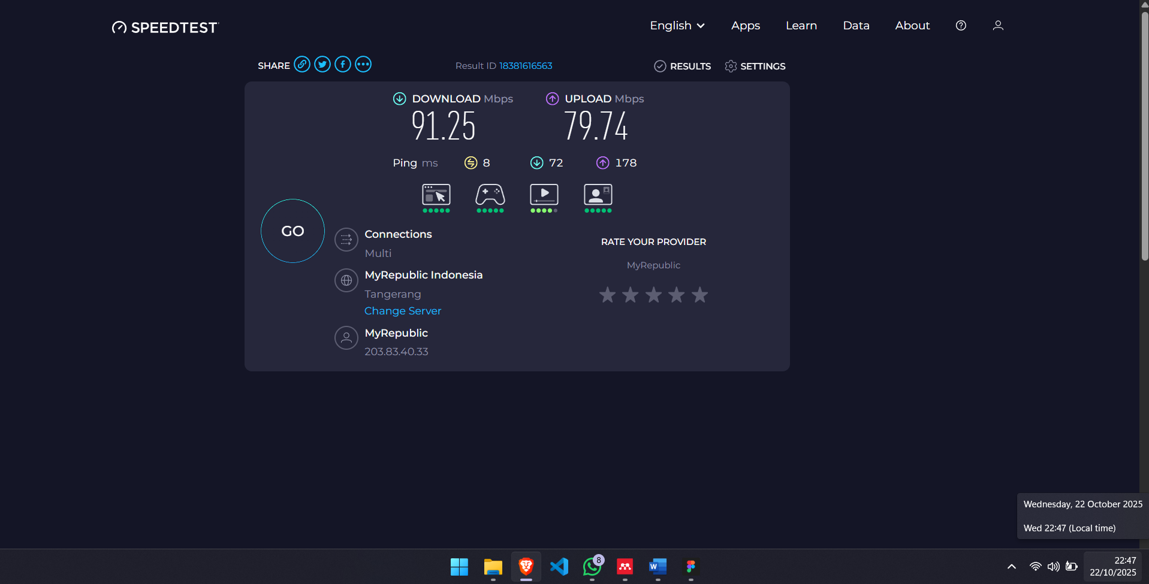
LAMPIRAN C. PENGUJIAN PERFORMA GOOGLE LIGHTHOUSE
Jenis Fitur | Cumulative Layout Shift | First Contentful Paint (s) | Total Blocking Time (ms) | Speed Index (s) | Large Contentful Paint (s)
Login | 0,0,0,0,0 | 1,4.5,1.3, 1.0,1.0 | 0,0,0,0,0 | 2.6, 5.8,2.7, 1.8, 2.3 | 7.7, 12.2, 7.3, 7.1, 12.4
Dashboard Utama | 0,0, 0, 0, 0 | 2.3, 1.2, 1.6. 1.6, 1.9 | 10, 10, 10, 10, 10 | 2.1, 1.4, 1.5, 1.5, 1.7 | 2.3, 1.2, 1.6, 1.6, 1.9
Notifikasi | 0, 0.017, 0.011, 0.018, 0 | 0.4,0.7, 2.2, 0.4, 2.2 | 0, 0, 0, 0, 0 | 0.7, 0.9, 2.2, 0.7, 2.4 | 0.5, 0.8, 2.2, 0.5, 2.3
Halaman  Greenhouse | 0, 0, 0, 0, 0 | 1, 0.6, 0.8, 0.4, 0.4 | 0, 0, 0, 0, 0 | 2.0, 1.5, 1.8, 0.5, 1.0 | 3.1 2.4, 2.7, 0.6, 1.5
Halaman detail greenhouse | Err,0, Err, Err, Err | Err , 19.1, Err, Err, Err | Err, 0, Err, Err, Err | Err, 19.4, Err, Err, Err | 20.1, Err, Err, Err, Err
Halaman  Tandon/reservoir | 0, 0, 0, 0, 0 | 0.5, 0,5, 1.5, 0.6, 2.3 | 0, 0, 0, 0, 0 | 0.6, 0.5, 1.6, 0.6, 2.0 | 0.6, 0.5, 1.9, 0.7, 3.0
Halaman detail tandon/reservoir | 0, 0, 0, 0, 0 | 19.0, 15.0, 10.9 , 18.1, 11.4 | 0, 0, 0, 0, 0 | 16.1, 13.6, 10.9, 15.4, 11.1 | 19.4, 15.5, 11, 18.6, 11.5
Halaman Robot | 0, 0, 0, 0, 0 | 0.6, 1.8, 0.5, 1.3, 0.5 | 0, 0, 0, 0, 0 | 0.6, 1.4, 0.5,1.1, 0.5 | 0.7, 1.8, 0.5,1.3, 0.7
Halaman Robot Detail | 0, 0, 0, 0, 0 | 10, 2.8, 2.8, 7,7, 2.8 | 0, 0, 0, 0, 0 | 6, 2, 1.9, 4.6, 1.9 | 10, 2.8, 2.8, 7.7, 2.8
Monitoring Sensor | 0,0,0,0,0 | 21.1, 16.2, 10.5, 16.4, 16.7 | 0,0,0,0,0 | 21.2,16.2, 10.5, 16.4, 16.7 | 21.1, 16.2, 10.5, 16.4, 16.8
Lihat detail sensor | Err,0, 0, 0, 0 | Err, 4.0, 2.4, 2.5, 20.2 | Err, 0, 0, 0, 0 | Err, 3.2, 2.5, 2.5, 20.2 | Err, 4.0, 2.4, 2.5, 20.2
Controlling | 0,0,0,0,0 | 8.8, 9.3, 9.3, 2.8, 9.1 | 0,0,0,0,0 | 8.8, 9.3, 9.4, 2.7, 8.3 | 8.8, 9.3, 9.3, 2.8, 9.1
Lihat detail aktuator | 0, 0, 0, 0, 0 | 1.8, 1.9, 2.0, 1.8, 2.1 | 0, 0, 0, 0, 0 | 2.1, 1.4, 8,1, 1.4, 1.4 | 1.8, 1.9, 2.0, 1.8, 2.1
Halaman Automasi Sensor | 0, 0, 0, 0, 0 | 1.7, 1.5, 0.4, 0.4, 1.9 | 0, 0, 0, 0, 0 | 1.2, 1.4, 0.5, 0.4, 1.2 | 1.7, 2.0, 0.4, 0.4, 1.9
Halaman Automasi Jadwal | 0.0007, 0.0007, 0, 0, 0.0007 | 0.7,0.4, 1,5, 2, 2 | 0, 0, 0, 0, 0 | 0.8, 0.5, 1.3, 1.8, 1.6 | 0.7, 0.5, 1.5, 2,2.1
Halaman Kelola User | 0.003, 0.003, 0, 0.003, 0.003 | 0.7, 1.2, 0.7, 0.7, 2 | 0, 0, 0, 0, 0 | 0.7, 0.9, 0.7, 0.7, 1.4 | 0.7, 1.3, 0.7, 0.7, 2.0
Halaman download sensor | 0, 0, 0, 0, 0 | 1.7, 2.2, 0.9, 1, 1.7 | 0, 0, 0, 0, 0 | 1.2, 1.6, 0.9, 1, 1.3 | 1.7, 2.2, 0.9, 1, 1.7
Halaman settings profile | 0, 0, 0, 0, 0 | 1.7, 0.4, 2.3, 1, 0.5 | 0, 0, 0, 0, 0 | 1.2, 0.4, 1.4, 1, 0.5 | 1.7, 0.4, 2.3, 1.1, 0.5
Halaman settings password | 0, 0, 0, 0, 0 | 0.8, 1.6, 2.1, 0.9, 1.3 | 0, 0, 0, 0, 0 | 0.8, 1.1, 1.5, 0.9, 1.1 | 0.8, 1.7, 2.1, 0.9, 1.3
Halaman Settings Apperance | 0, 0, 0, 0, 0 | 0.8, 1.8, 2, 0.6, 1.1 | 0, 0, 0, 0, 0 | 0.8, 1.3, 1.3, 0.6, 0.9 | 0.8, 1.8, 2.0, 0.6, 1.1
Link Dokumentasi Pengujian Google Lighthouse:

